DOKUMEN PENERIMAAN PENGGUNA • DATA REAL SERVER DEMO

UAT End-to-End & Manual Operasional
POS Apotik
Penjualan obat, racikan, pengadaan, stok, kedaluwarsa, jurnal, posting, dan laporan keuangan
Atribut | Nilai
Rilis | apotik-v1.34.23 • 1.34.23 (build 185)
Tanggal uji | 4 September 2026
Target | https://demo.ecampus.id/ecampus/
Volume | 100 transaksi per skenario; 100 dokumen per tahap pengadaan
Keputusan | LULUS BERSYARAT — layak UAT/pilot terkontrol, belum produksi tersign
Artefak | Word, PDF, PPTX, APK Android, installer Windows EXE

Kerahasiaan dan keselamatan: data pasien pada layar publik harus tersamar. Data uji tidak boleh digunakan sebagai dasar terapi klinis. Dokumen ini membedakan PASS fungsional, PASS tampilan, dan blocker integrasi agar sign-off tidak menyesatkan.

Ringkasan eksekutif
UAT v1.34.23 dijalankan terhadap server demo.ecampus.id/ecampus menggunakan data bertanda rilis dan operasi idempoten. Run menghasilkan 100 transaksi obat jadi, 100 transaksi racikan, 100 transaksi gabungan, 100 rangkaian pengadaan pada setiap tahap PR–PO–BAST–tagihan–pembayaran, serta 100 jurnal pembayaran vendor yang terposting dan diverifikasi. Navigasi seluruh submenu Akuntansi dan enam laporan inti berhasil. Keputusan keseluruhan adalah LULUS BERSYARAT untuk UAT/pilot terkontrol. Produksi belum boleh dinyatakan siap karena katalog server hanya dua item, endpoint antrean farmasi belum terdeploy, laporan penjualan mengembalikan nol baris, beberapa jalur posting otomatis/saldo awal belum menghasilkan data yang dapat direkonsiliasi, dan artefak belum ditandatangani dengan keystore/sertifikat produksi.
Makna keputusan: Keberhasilan transaksi dan jurnal tidak menghapus blocker deployment. Setiap blocker mempunyai kriteria retest di bagian temuan dan checklist rilis.

Lingkungan, metode, dan volume
Aspek | Nilai / hasil
Server | https://demo.ecampus.id/ecampus/ — tenant demo bersama
Klien | Flutter POS Apotik Windows; bukti 1600 × 900; API HTTPS
Versi target | 1.34.23 (build 185)
Penjualan | 100 obat jadi + 100 racikan + 100 gabungan = 300 PASS
Pengadaan | 100 PR + 100 PO + 100 BAST + 100 tagihan + 100 pembayaran disetujui
Akuntansi | 100 jurnal vendor dibuat, posted, dan diverifikasi
Master resep | 100 dibaca per page; summary provision server menyatakan 5.000 tersedia
Master katalog | 2 item terbaca — blocker terhadap target data 100+
Laporan | 6 laporan keuangan render; laporan penjualan success/0 rows — blocker rekonsiliasi

Matriks keputusan
No. | Skenario | Volume | Status | Temuan utama
1 | Obat jadi | 100 | PASS | Katalog volume belum terpenuhi
2 | Obat racik | 100 | PASS | 100 resep terbaca
3 | Gabungan | 100 | PASS transaksi | Antrean live BLOCKED
4 | PR–pembayaran | 100/tahap | PASS bersyarat | Filter pembayaran marker 0
5 | Stok | 2 item | BLOCKED volume | Perlu seed/deploy katalog 100+
6 | Kedaluwarsa | ≥1 batch | PASS monitor | SOP disposisi perlu sign-off
7 | Jurnal vendor | 100 | PASS | Posting otomatis lain perlu retest
8 | Laporan jual/kulak | 300/100 | BLOCKED angka | Penjualan success tetapi 0 rows
9 | Laporan keuangan | 6 halaman | PASS render | Rekonsiliasi angka belum lulus

Pemetaan akun dari workbook pengguna
Workbook cetak_data_260904124814.xlsx berisi 317 akun data tanpa duplikasi kode pada pembacaan UAT. Mapping berikut dipakai sebagai rujukan, bukan perubahan diam-diam terhadap kebijakan akuntansi pemilik.
Kode | Nama akun | Penggunaan
111.101 | KAS YAYASAN | Kredit pembayaran vendor UAT
151.200 | PERSEDIAAN BARANG LAINNYA | Persediaan bila belum ada subakun obat khusus
171.200 | UANG MUKA PEMBELIAN | Termin/uang muka
310.500 | HUTANG VENDOR | Debit pelunasan vendor UAT
310.600 | UTANG USAHA TOKO | Alternatif setelah keputusan owner
310.301 | HUTANG PPN | Kewajiban PPN sesuai substansi
410.900 | PENDAPATAN PENJUALAN TOKO | Pendapatan Apotik
510.900 | BEBAN POKOK PENJUALAN TOKO | HPP penjualan
Kualitas data COA: Kode 112,102 dan 121,109 memakai koma. Sistem tidak menormalisasikannya otomatis; owner COA harus menetapkan kode sah sebelum impor produksi.

1. Penjualan Obat Jadi
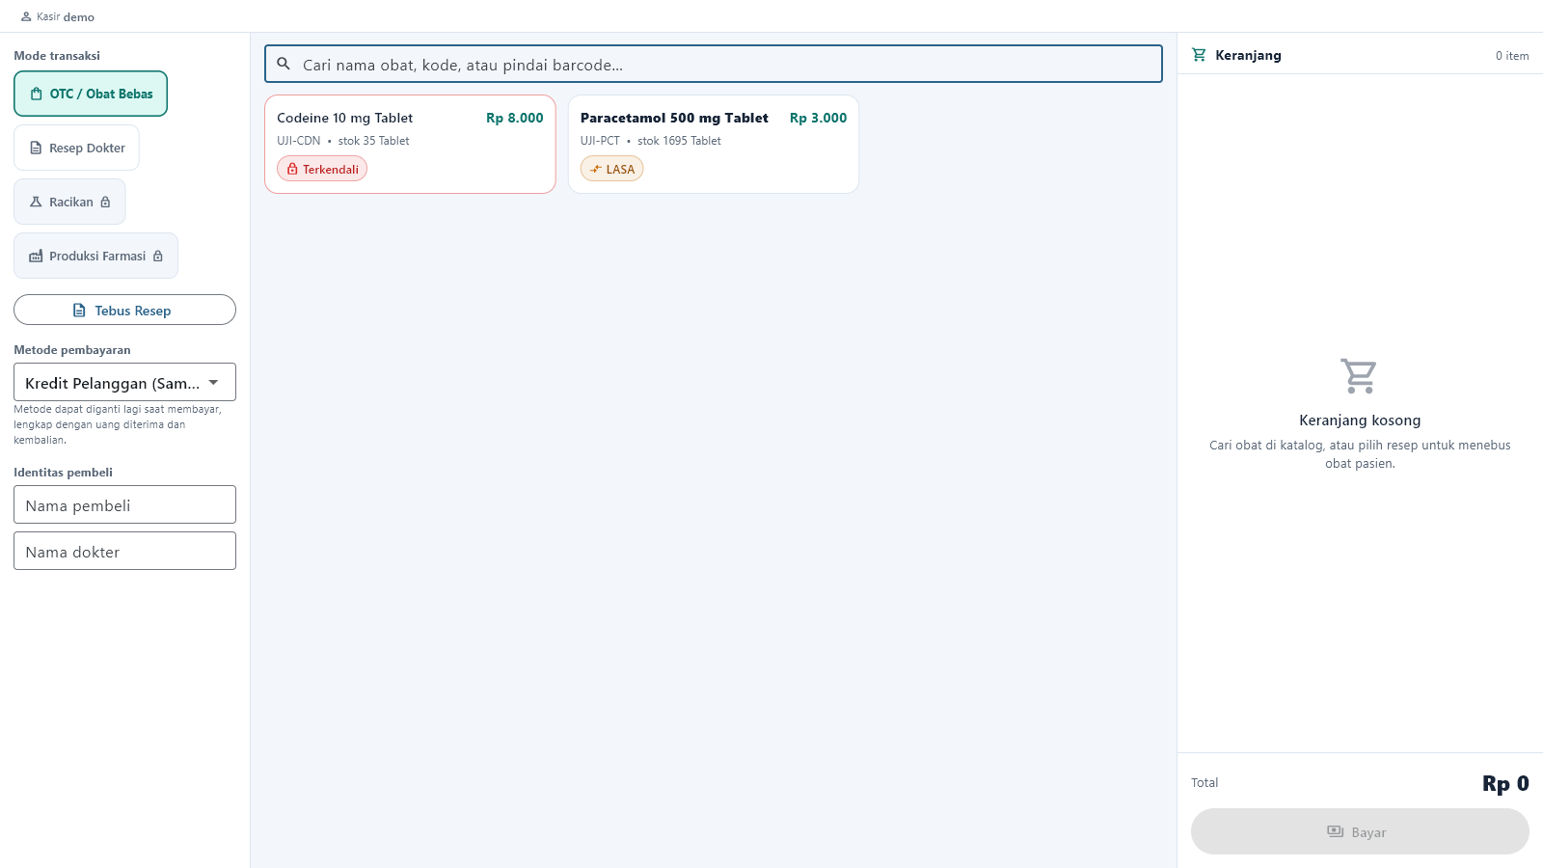
Bukti 1. Kasir obat jadi setelah UAT API pada server demo.

Narasi UAT dan petunjuk penggunaan
Bukti layar untuk Penjualan Obat Jadi dipakai sebagai titik masuk pemeriksaan UAT sekaligus panduan kerja operator. Tujuan pengujian bukan hanya memastikan halaman dapat terbuka, melainkan memastikan rangkaian keputusan, data, otorisasi, dan jejak audit tetap konsisten dari awal sampai akhir. Aktor yang terlibat adalah Pasien / keluarga, Kasir, Apoteker, Supervisor. Sebelum memulai, penguji memastikan varian yang tampil adalah POS Apotik, koneksi HTTPS menuju server demo aktif, pengguna berhasil login dengan role yang sesuai, tanggal dan waktu perangkat benar, serta data uji mempunyai penanda rilis agar dapat dibedakan dari transaksi lain pada tenant bersama. Screenshot diambil pada resolusi 1600 × 900 setelah indikator pemuatan selesai. Karena server demo dipakai bersama, jumlah total yang tampak pada dashboard dapat melebihi volume yang dibuat dalam run ini; hasil kelulusan karena itu dihitung dari kode idempoten dan ringkasan API, bukan dari perkiraan visual semata.
Cara penggunaan normal mengikuti urutan: Identifikasi pasien; Cari/pindai obat; Validasi stok & golongan; Pilih batch FEFO; Bayar & simpan; Etiket dan serah terima. Operator membaca seluruh label dan nilai sebelum menekan tindakan simpan atau setujui. Kolom wajib tidak boleh diisi dengan nilai acak hanya untuk melewati validasi. Untuk nominal, kuantitas, batch, tanggal, vendor, pasien, dan akun, penguji mencocokkan kembali sumbernya dengan dokumen atau skenario. Setelah penyimpanan, operator menunggu notifikasi sukses, kemudian membuka ulang daftar dan mencari kode uji yang sama. Langkah baca ulang ini penting untuk membuktikan persistensi, bukan sekadar perubahan state sementara pada layar. Jika tombol tidak aktif, aplikasi menampilkan pesan gagal, atau indikator terus berputar, penguji mencatat waktu, menu, kode dokumen, payload relevan tanpa kredensial, dan screenshot. Penguji tidak mengulang simpan dengan kode baru sebelum memastikan apakah permintaan pertama sebenarnya sudah diterima server, karena tindakan tersebut dapat menggandakan transaksi.
Data yang diamati dalam skenario ini membentuk aliran konseptual antara PASIEN
id, identitas, PENJUALAN
kode, tanggal, DETAIL OBAT
qty, harga, BATCH
ED, sisa, JURNAL/AUDIT
referensi. Hubungan antardata dijaga melalui identitas dokumen, referensi transaksi sumber, detail barang atau akun, dan status proses. Kunci idempoten pada run volume mencegah penciptaan ulang ketika tes diulang setelah gangguan jaringan. Untuk data persediaan, kuantitas tidak boleh hanya dicatat di header; detail batch, tanggal kedaluwarsa, dan sisa stok harus dapat ditelusuri. Untuk data keuangan, jurnal harus membawa referensi dokumen sumber dan pasangan debit-kredit yang seimbang. Untuk data pasien, layar petugas boleh menampilkan informasi operasional yang diperlukan, sedangkan layar publik wajib menggunakan identitas tersamar. Penguji juga memperhatikan bahwa keberhasilan respons HTTP atau status “success” belum selalu membuktikan angka laporan benar; rekonsiliasi nilai terhadap dokumen sumber tetap menjadi acceptance test terpisah.
Hasil aktual pada server demo untuk skenario ini adalah: 100 dari 100 transaksi obat jadi dengan kode UAT v1.34.23 berhasil dan pemeriksaan idempotensi lulus. Katalog deploy hanya memuat dua item, sehingga keberhasilan transaksi volume tidak berarti katalog 100 item telah tersedia. Status formalnya PASS transaksi / BLOCKED volume katalog. Arti status tersebut harus dibaca secara presisi. PASS berarti operasi yang dinyatakan berhasil benar-benar disimpan atau dirender dan diverifikasi dengan pemeriksaan lanjutan. PASS TAMPILAN hanya berarti komponen dapat digunakan dan difoto, bukan bahwa seluruh endpoint produksi sudah tersedia. BLOCKED berarti prasyarat backend, konfigurasi, atau data master belum mencukupi; blocker tidak boleh disamarkan sebagai kegagalan operator dan juga tidak boleh dianggap lulus. LULUS BERSYARAT berarti jalur utama dapat dipakai untuk UAT atau pilot yang dikendalikan, dengan risiko dan pekerjaan retest yang tercantum. Pemisahan ini menjaga dokumen tetap dapat diaudit dan membantu pemilik proses memutuskan apakah sebuah temuan menahan produksi atau cukup ditangani sebelum go-live.
Kontrol utama untuk Penjualan Obat Jadi adalah validasi item, batch tidak kedaluwarsa, sisa stok, FEFO, obat terkendali, pembayaran, dan bukti serah terima. Penguji melakukan negative check dengan mempertimbangkan data kosong, hak akses tidak memadai, dokumen sudah diproses, batch tidak layak, ketidakseimbangan jurnal, duplikasi kode, dan putus jaringan. Sistem harus menolak atau membatasi tindakan yang tidak sah tanpa menghapus data yang telah benar. Setelah setiap perubahan status, petugas yang berbeda—bila segregasi tugas diwajibkan—membuka data dari sesinya sendiri dan mengonfirmasi hasil. Bukti ideal terdiri dari screenshot sebelum tindakan, respons sesudah tindakan, daftar hasil, dan ringkasan mesin. Dokumen ini menampilkan satu screenshot representatif per kelompok skenario agar setiap gambar dapat diberi narasi dan diagram lengkap; berkas screenshot lain tetap tersedia di folder bukti dalam repository untuk investigasi teknis, namun tidak ditampilkan di badan dokumen agar tidak menimbulkan interpretasi bahwa semua gambar memiliki status integrasi yang sama.
Bila terjadi penyimpangan, operator menjalankan prosedur berikut. Pertama, hentikan tindakan lanjutan yang dapat mengubah stok atau keuangan. Kedua, catat kode dokumen, waktu, role, dan pesan kesalahan. Ketiga, muat ulang daftar serta cari kode idempoten yang sama untuk menentukan apakah server sudah menyimpan transaksi. Keempat, bandingkan detail dengan dokumen sumber dan jangan membuat pengganti sebelum status transaksi pertama pasti. Kelima, eskalasikan ke pemilik modul dengan klasifikasi: data master, RBAC, validasi bisnis, integrasi API, tampilan, atau akuntansi. Jika penyimpangan menyentuh pasien, obat, batch, atau kedaluwarsa, apoteker mengambil keputusan keselamatan dan menahan penyerahan bila perlu. Jika menyentuh vendor, tagihan, pembayaran, atau jurnal, keuangan menahan pembayaran/posting dan akuntansi melakukan rekonsiliasi. Seluruh koreksi harus menghasilkan jejak audit baru, bukan menghapus diam-diam riwayat lama.
Kriteria penerimaan akhir untuk skenario ini adalah: 100 kode tersimpan satu kali, stok berkurang pada batch yang benar, transaksi dapat dibaca ulang, dan penyerahan dilakukan setelah verifikasi pasien-obat-jumlah. Setelah kriteria terpenuhi, penguji memberi tanda pada matriks, mencatat bukti, dan meminta sign-off pemilik proses. Untuk penggunaan harian, supervisor sebaiknya menjalankan pemeriksaan awal shift terhadap koneksi, toko aktif, perangkat periferal, role, dan sinkronisasi; pemeriksaan selama shift terhadap transaksi tertahan, stok negatif, batch mendekati kedaluwarsa, antrean, dan dokumen gagal; serta pemeriksaan akhir shift terhadap kas, stok kritis, dokumen pengadaan, pembayaran, jurnal, dan laporan. Pola ini membuat aplikasi berfungsi sebagai sistem pengendalian, bukan hanya alat input. Pada rilis 1.34.23 (build 185), kesimpulan PASS transaksi / BLOCKED volume katalog berlaku untuk lingkungan yang diuji dan tidak otomatis membuktikan kompatibilitas setiap tenant, printer, monitor, kebijakan COA, atau keystore. Retest produksi wajib memakai konfigurasi tujuan dan persetujuan owner.
Kelengkapan narasi: 969 kata untuk screenshot ini; batas minimum yang diminta adalah 500 kata.

Use case
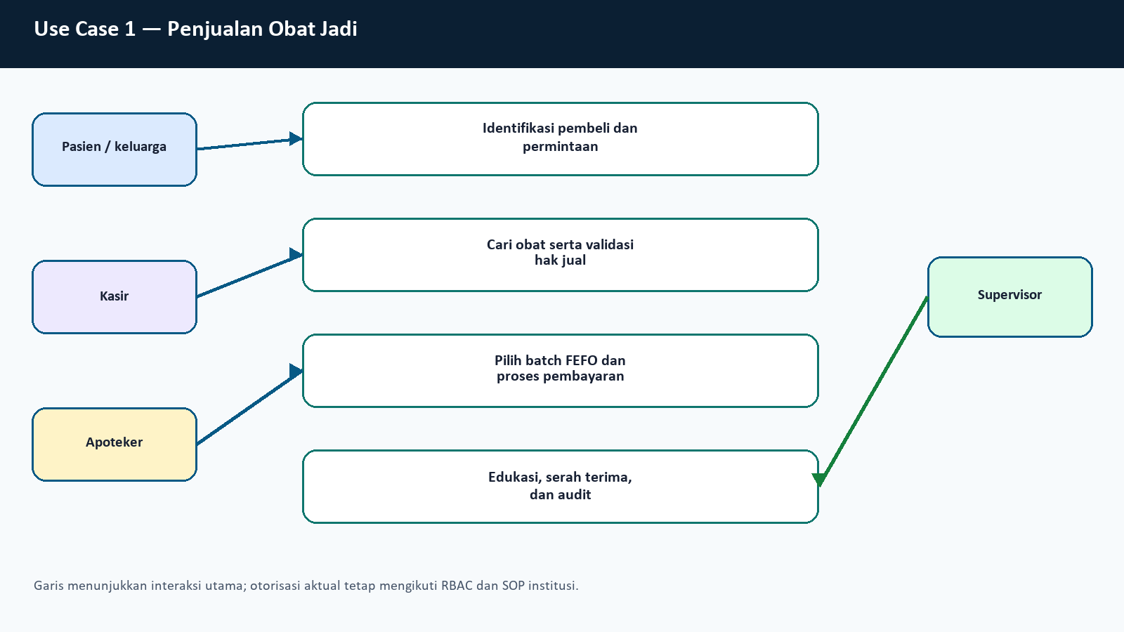
Diagram 1.A — use case Penjualan Obat Jadi

Flowchart
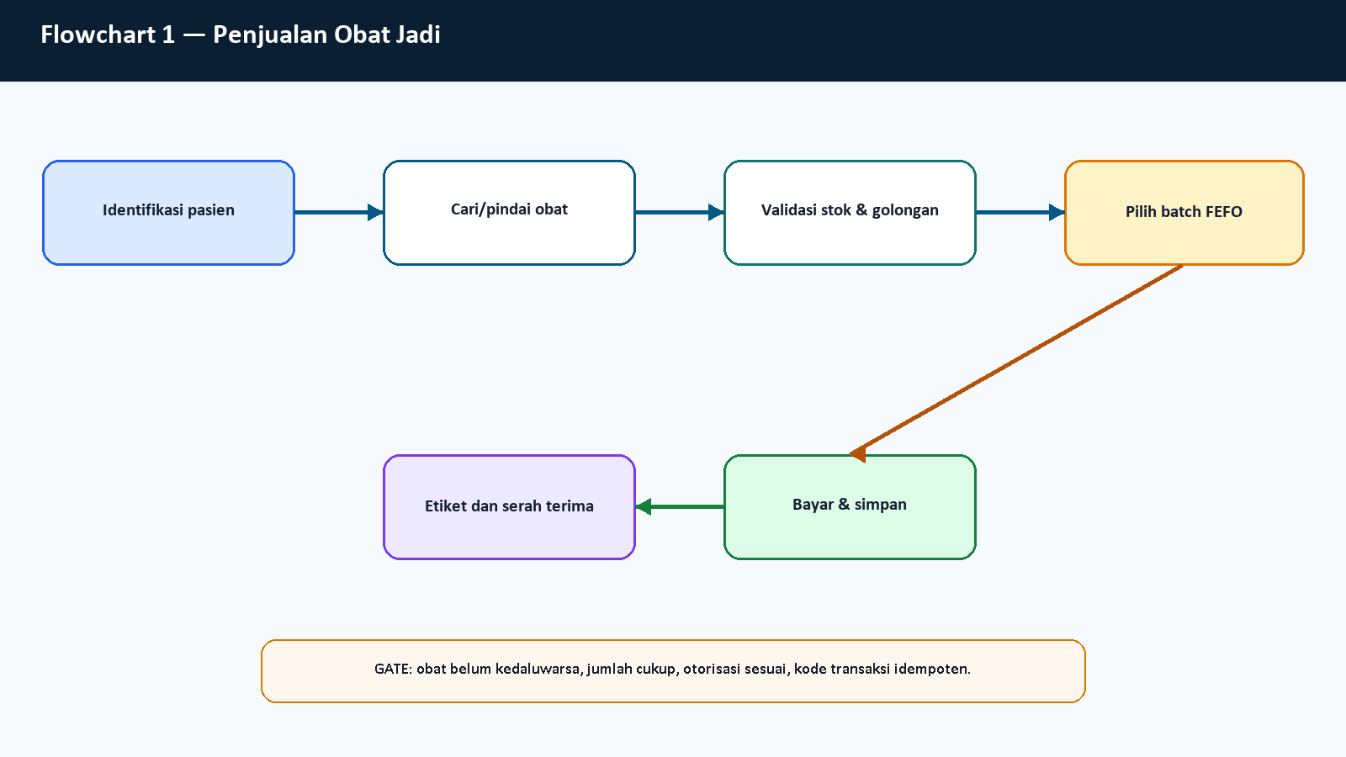
Diagram 1.B — alur kerja Penjualan Obat Jadi

ERD dan aliran data
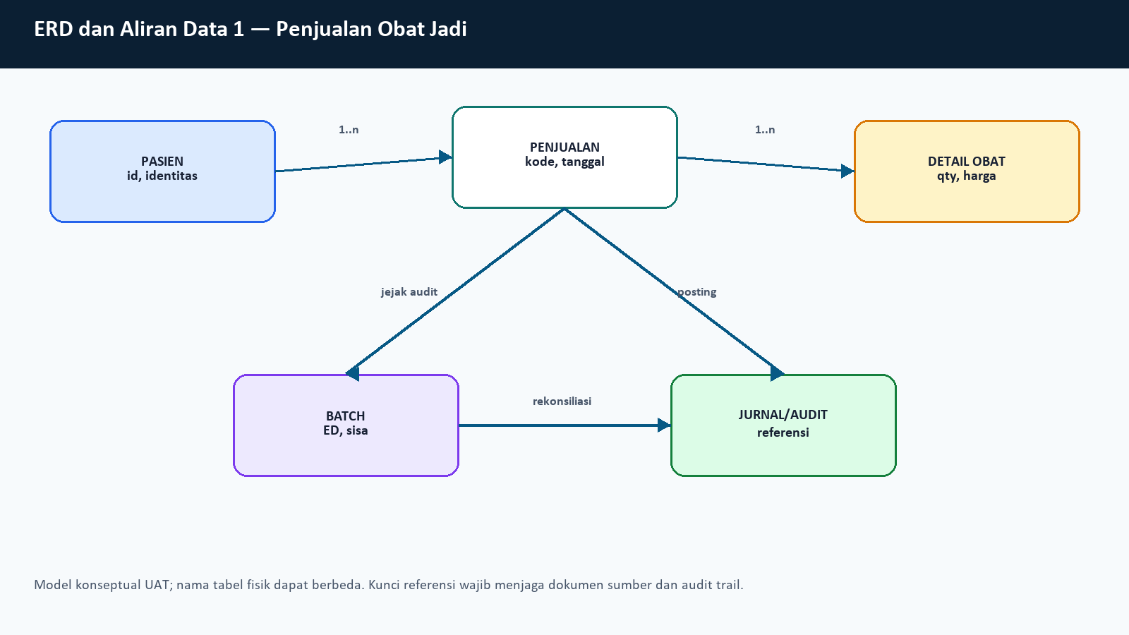
Diagram 1.C — model konseptual dan aliran data Penjualan Obat Jadi

Checklist operator dan acceptance
- Identifikasi pasien
- Cari/pindai obat
- Validasi stok & golongan
- Pilih batch FEFO
- Bayar & simpan
- Etiket dan serah terima
Kontrol | Bukti yang harus ada | Keputusan saat gagal
Otorisasi | Role/menu dan approval | Hentikan; perbaiki RBAC
Integritas data | Kode, referensi, detail, status | Cari kode idempoten; jangan duplikasi
Rekonsiliasi | 100 kode tersimpan satu kali, stok berkurang pada batch yang benar, transaksi dapat dibaca ulang, dan penyerahan dilakukan setelah verifikasi pasien-obat-jumlah | Tahan sign-off dan buat retest

2. Penjualan Obat Racik
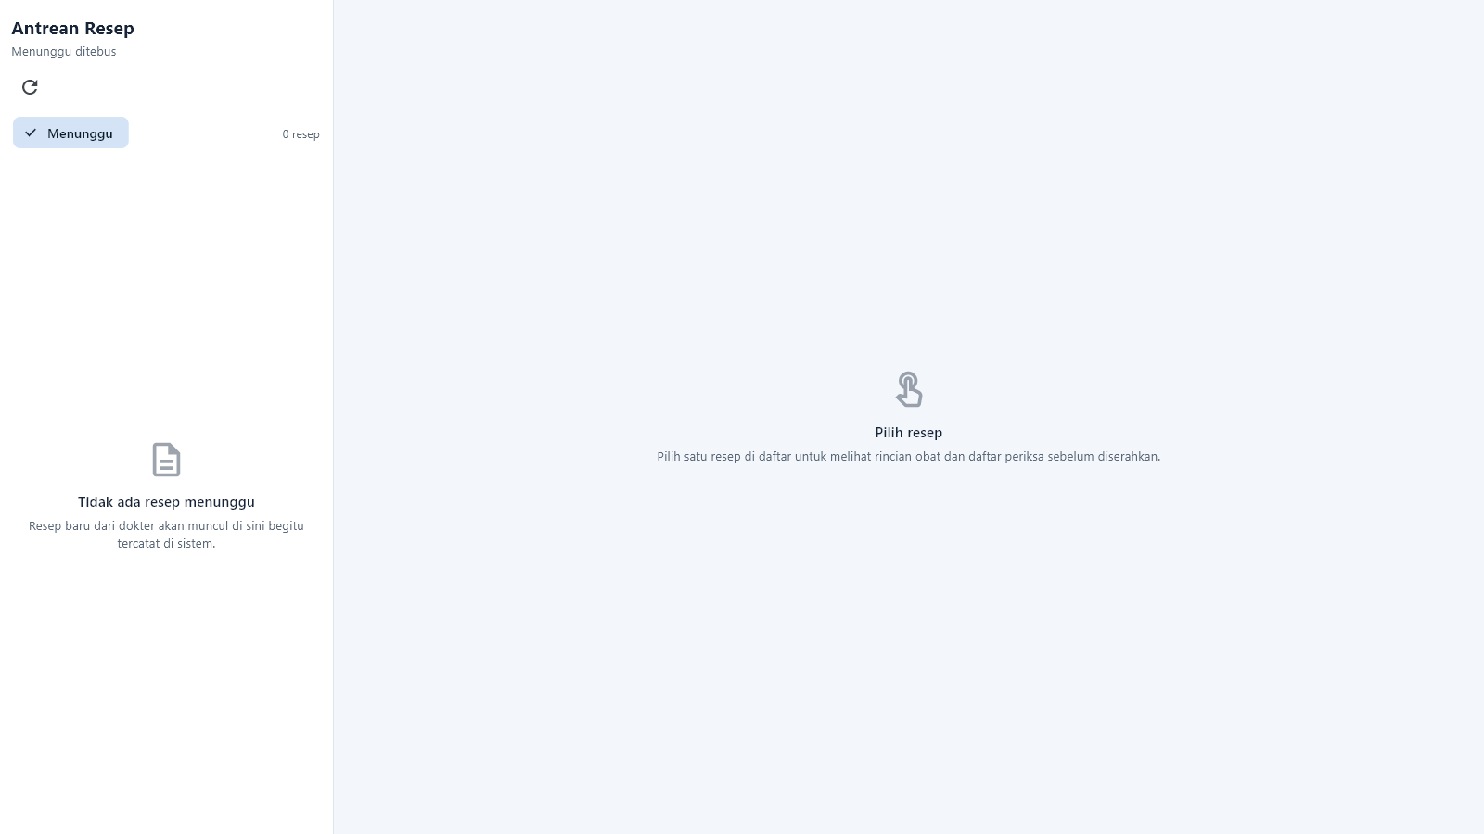
Bukti 2. Halaman resep/racikan dengan data server demo.

Narasi UAT dan petunjuk penggunaan
Bukti layar untuk Penjualan Obat Racik dipakai sebagai titik masuk pemeriksaan UAT sekaligus panduan kerja operator. Tujuan pengujian bukan hanya memastikan halaman dapat terbuka, melainkan memastikan rangkaian keputusan, data, otorisasi, dan jejak audit tetap konsisten dari awal sampai akhir. Aktor yang terlibat adalah Dokter / resep, Apoteker, Tenaga teknis, Pasien. Sebelum memulai, penguji memastikan varian yang tampil adalah POS Apotik, koneksi HTTPS menuju server demo aktif, pengguna berhasil login dengan role yang sesuai, tanggal dan waktu perangkat benar, serta data uji mempunyai penanda rilis agar dapat dibedakan dari transaksi lain pada tenant bersama. Screenshot diambil pada resolusi 1600 × 900 setelah indikator pemuatan selesai. Karena server demo dipakai bersama, jumlah total yang tampak pada dashboard dapat melebihi volume yang dibuat dalam run ini; hasil kelulusan karena itu dihitung dari kode idempoten dan ringkasan API, bukan dari perkiraan visual semata.
Cara penggunaan normal mengikuti urutan: Resep diterima; Telaah klinis/farmasetik; Hitung bahan; Racik & kemas; Pemeriksaan akhir; Serahkan & edukasi. Operator membaca seluruh label dan nilai sebelum menekan tindakan simpan atau setujui. Kolom wajib tidak boleh diisi dengan nilai acak hanya untuk melewati validasi. Untuk nominal, kuantitas, batch, tanggal, vendor, pasien, dan akun, penguji mencocokkan kembali sumbernya dengan dokumen atau skenario. Setelah penyimpanan, operator menunggu notifikasi sukses, kemudian membuka ulang daftar dan mencari kode uji yang sama. Langkah baca ulang ini penting untuk membuktikan persistensi, bukan sekadar perubahan state sementara pada layar. Jika tombol tidak aktif, aplikasi menampilkan pesan gagal, atau indikator terus berputar, penguji mencatat waktu, menu, kode dokumen, payload relevan tanpa kredensial, dan screenshot. Penguji tidak mengulang simpan dengan kode baru sebelum memastikan apakah permintaan pertama sebenarnya sudah diterima server, karena tindakan tersebut dapat menggandakan transaksi.
Data yang diamati dalam skenario ini membentuk aliran konseptual antara RESEP
id, pasien, RACIKAN
formula, dosis, BAHAN
item, qty, BATCH BAHAN
ED, sisa, PENYERAHAN
status, edukasi. Hubungan antardata dijaga melalui identitas dokumen, referensi transaksi sumber, detail barang atau akun, dan status proses. Kunci idempoten pada run volume mencegah penciptaan ulang ketika tes diulang setelah gangguan jaringan. Untuk data persediaan, kuantitas tidak boleh hanya dicatat di header; detail batch, tanggal kedaluwarsa, dan sisa stok harus dapat ditelusuri. Untuk data keuangan, jurnal harus membawa referensi dokumen sumber dan pasangan debit-kredit yang seimbang. Untuk data pasien, layar petugas boleh menampilkan informasi operasional yang diperlukan, sedangkan layar publik wajib menggunakan identitas tersamar. Penguji juga memperhatikan bahwa keberhasilan respons HTTP atau status “success” belum selalu membuktikan angka laporan benar; rekonsiliasi nilai terhadap dokumen sumber tetap menjadi acceptance test terpisah.
Hasil aktual pada server demo untuk skenario ini adalah: 100 dari 100 transaksi racikan berhasil; endpoint daftar mengembalikan 100 resep pada halaman uji dan ringkasan provision server menyatakan total 5.000 resep demo tersedia. Status formalnya PASS transaksi racikan. Arti status tersebut harus dibaca secara presisi. PASS berarti operasi yang dinyatakan berhasil benar-benar disimpan atau dirender dan diverifikasi dengan pemeriksaan lanjutan. PASS TAMPILAN hanya berarti komponen dapat digunakan dan difoto, bukan bahwa seluruh endpoint produksi sudah tersedia. BLOCKED berarti prasyarat backend, konfigurasi, atau data master belum mencukupi; blocker tidak boleh disamarkan sebagai kegagalan operator dan juga tidak boleh dianggap lulus. LULUS BERSYARAT berarti jalur utama dapat dipakai untuk UAT atau pilot yang dikendalikan, dengan risiko dan pekerjaan retest yang tercantum. Pemisahan ini menjaga dokumen tetap dapat diaudit dan membantu pemilik proses memutuskan apakah sebuah temuan menahan produksi atau cukup ditangani sebelum go-live.
Kontrol utama untuk Penjualan Obat Racik adalah telaah resep, kalkulasi dosis, kompatibilitas, pemilihan batch, kebersihan area racik, pemeriksaan akhir, etiket, dan edukasi. Penguji melakukan negative check dengan mempertimbangkan data kosong, hak akses tidak memadai, dokumen sudah diproses, batch tidak layak, ketidakseimbangan jurnal, duplikasi kode, dan putus jaringan. Sistem harus menolak atau membatasi tindakan yang tidak sah tanpa menghapus data yang telah benar. Setelah setiap perubahan status, petugas yang berbeda—bila segregasi tugas diwajibkan—membuka data dari sesinya sendiri dan mengonfirmasi hasil. Bukti ideal terdiri dari screenshot sebelum tindakan, respons sesudah tindakan, daftar hasil, dan ringkasan mesin. Dokumen ini menampilkan satu screenshot representatif per kelompok skenario agar setiap gambar dapat diberi narasi dan diagram lengkap; berkas screenshot lain tetap tersedia di folder bukti dalam repository untuk investigasi teknis, namun tidak ditampilkan di badan dokumen agar tidak menimbulkan interpretasi bahwa semua gambar memiliki status integrasi yang sama.
Bila terjadi penyimpangan, operator menjalankan prosedur berikut. Pertama, hentikan tindakan lanjutan yang dapat mengubah stok atau keuangan. Kedua, catat kode dokumen, waktu, role, dan pesan kesalahan. Ketiga, muat ulang daftar serta cari kode idempoten yang sama untuk menentukan apakah server sudah menyimpan transaksi. Keempat, bandingkan detail dengan dokumen sumber dan jangan membuat pengganti sebelum status transaksi pertama pasti. Kelima, eskalasikan ke pemilik modul dengan klasifikasi: data master, RBAC, validasi bisnis, integrasi API, tampilan, atau akuntansi. Jika penyimpangan menyentuh pasien, obat, batch, atau kedaluwarsa, apoteker mengambil keputusan keselamatan dan menahan penyerahan bila perlu. Jika menyentuh vendor, tagihan, pembayaran, atau jurnal, keuangan menahan pembayaran/posting dan akuntansi melakukan rekonsiliasi. Seluruh koreksi harus menghasilkan jejak audit baru, bukan menghapus diam-diam riwayat lama.
Kriteria penerimaan akhir untuk skenario ini adalah: 100 resep terhubung ke transaksi satu kali, pemakaian bahan dapat ditelusuri, status selesai benar, dan hasil racikan diserahkan setelah pemeriksaan akhir. Setelah kriteria terpenuhi, penguji memberi tanda pada matriks, mencatat bukti, dan meminta sign-off pemilik proses. Untuk penggunaan harian, supervisor sebaiknya menjalankan pemeriksaan awal shift terhadap koneksi, toko aktif, perangkat periferal, role, dan sinkronisasi; pemeriksaan selama shift terhadap transaksi tertahan, stok negatif, batch mendekati kedaluwarsa, antrean, dan dokumen gagal; serta pemeriksaan akhir shift terhadap kas, stok kritis, dokumen pengadaan, pembayaran, jurnal, dan laporan. Pola ini membuat aplikasi berfungsi sebagai sistem pengendalian, bukan hanya alat input. Pada rilis 1.34.23 (build 185), kesimpulan PASS transaksi racikan berlaku untuk lingkungan yang diuji dan tidak otomatis membuktikan kompatibilitas setiap tenant, printer, monitor, kebijakan COA, atau keystore. Retest produksi wajib memakai konfigurasi tujuan dan persetujuan owner.
Kelengkapan narasi: 953 kata untuk screenshot ini; batas minimum yang diminta adalah 500 kata.

Use case
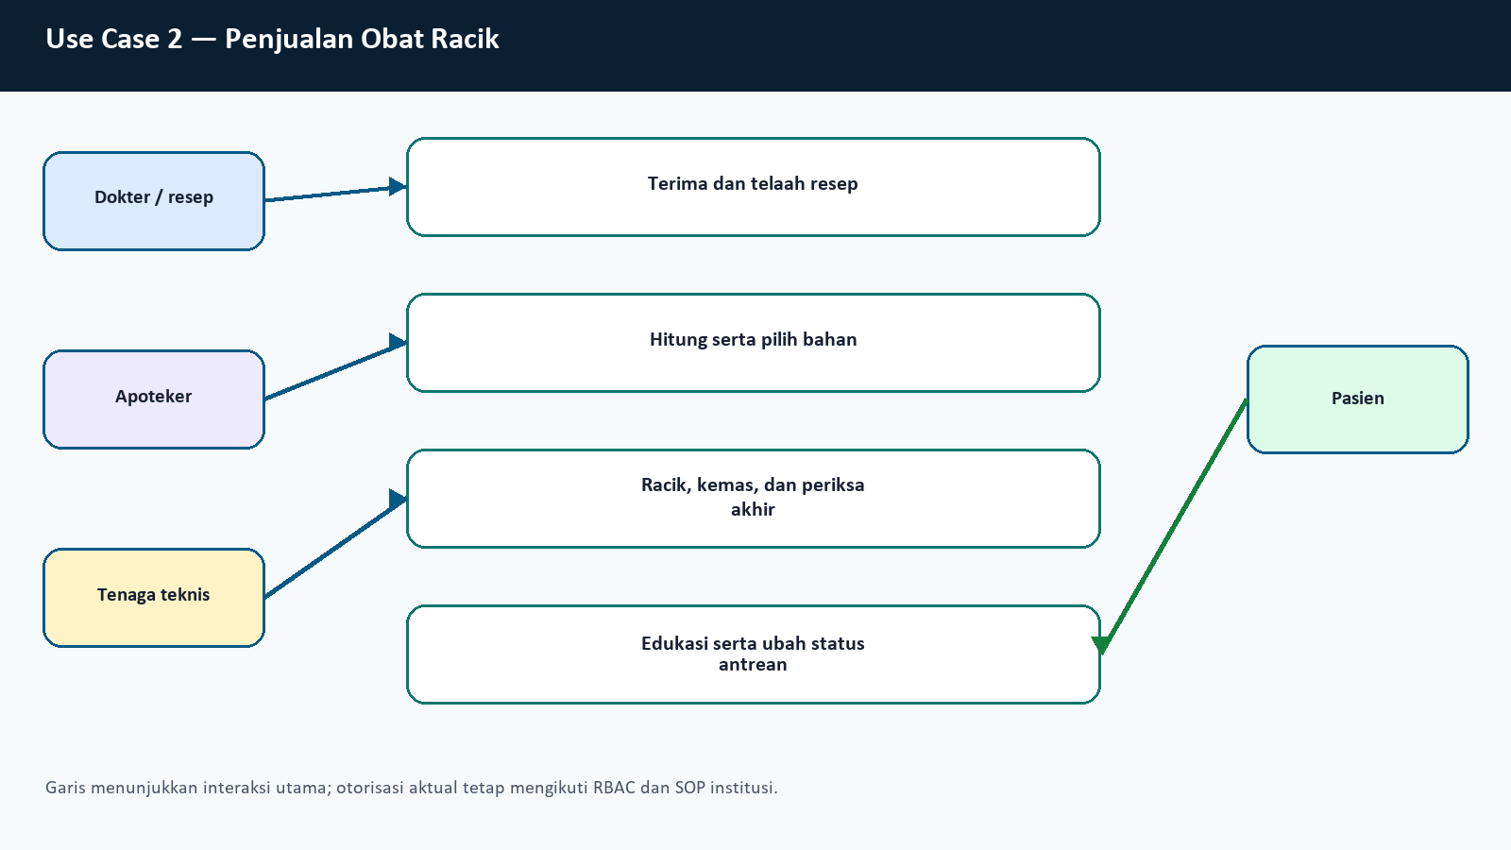
Diagram 2.A — use case Penjualan Obat Racik

Flowchart
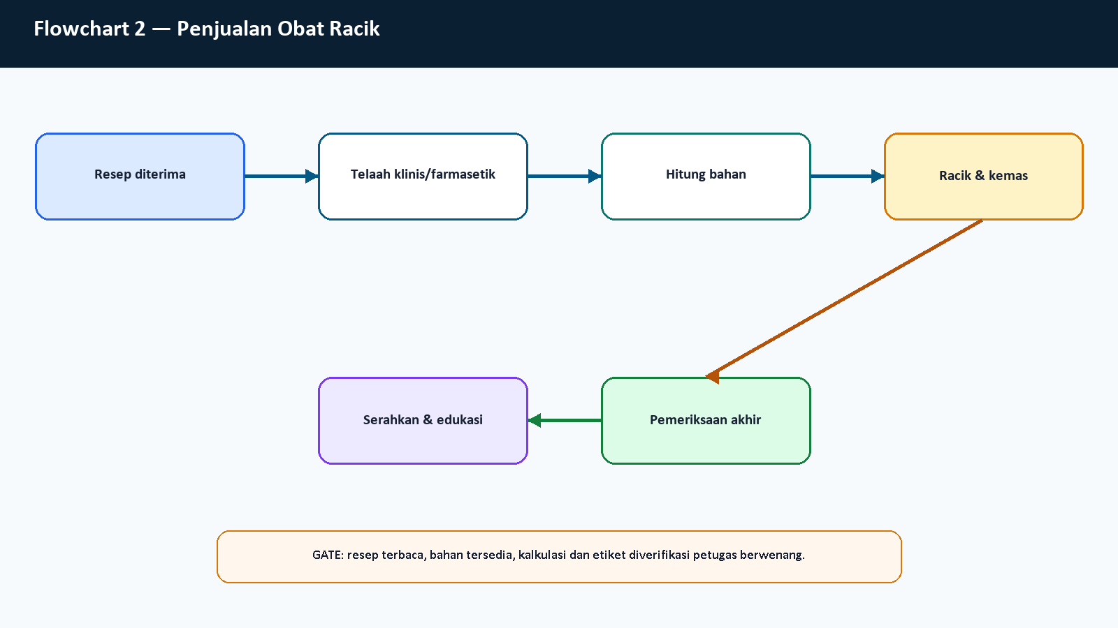
Diagram 2.B — alur kerja Penjualan Obat Racik

ERD dan aliran data
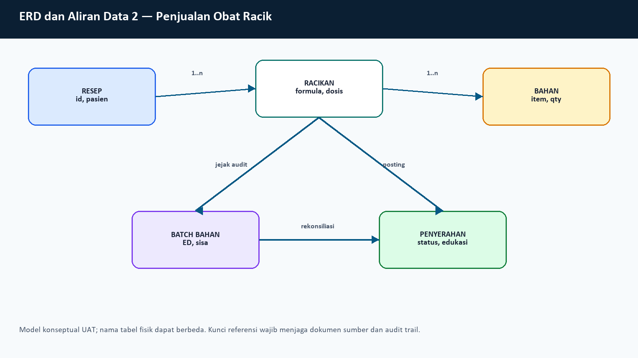
Diagram 2.C — model konseptual dan aliran data Penjualan Obat Racik

Checklist operator dan acceptance
- Resep diterima
- Telaah klinis/farmasetik
- Hitung bahan
- Racik & kemas
- Pemeriksaan akhir
- Serahkan & edukasi
Kontrol | Bukti yang harus ada | Keputusan saat gagal
Otorisasi | Role/menu dan approval | Hentikan; perbaiki RBAC
Integritas data | Kode, referensi, detail, status | Cari kode idempoten; jangan duplikasi
Rekonsiliasi | 100 resep terhubung ke transaksi satu kali, pemakaian bahan dapat ditelusuri, status selesai benar, dan hasil racikan diserahkan setelah pemeriksaan akhir | Tahan sign-off dan buat retest

3. Penjualan Gabungan dan Layar Pasien
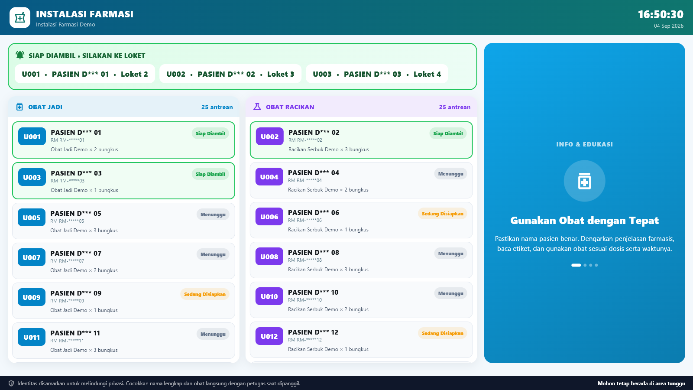
Bukti 3. Pratinjau terkontrol layar kedua gabungan; endpoint antrean live belum tersedia.

Narasi UAT dan petunjuk penggunaan
Bukti layar untuk Penjualan Gabungan dan Layar Pasien dipakai sebagai titik masuk pemeriksaan UAT sekaligus panduan kerja operator. Tujuan pengujian bukan hanya memastikan halaman dapat terbuka, melainkan memastikan rangkaian keputusan, data, otorisasi, dan jejak audit tetap konsisten dari awal sampai akhir. Aktor yang terlibat adalah Kasir, Apoteker, Pasien / keluarga, Layar publik. Sebelum memulai, penguji memastikan varian yang tampil adalah POS Apotik, koneksi HTTPS menuju server demo aktif, pengguna berhasil login dengan role yang sesuai, tanggal dan waktu perangkat benar, serta data uji mempunyai penanda rilis agar dapat dibedakan dari transaksi lain pada tenant bersama. Screenshot diambil pada resolusi 1600 × 900 setelah indikator pemuatan selesai. Karena server demo dipakai bersama, jumlah total yang tampak pada dashboard dapat melebihi volume yang dibuat dalam run ini; hasil kelulusan karena itu dihitung dari kode idempoten dan ringkasan API, bukan dari perkiraan visual semata.
Cara penggunaan normal mengikuti urutan: Pilih item jadi; Pilih resep racikan; Validasi dua lini; Bayar gabungan; Siapkan obat; Panggil pada layar. Operator membaca seluruh label dan nilai sebelum menekan tindakan simpan atau setujui. Kolom wajib tidak boleh diisi dengan nilai acak hanya untuk melewati validasi. Untuk nominal, kuantitas, batch, tanggal, vendor, pasien, dan akun, penguji mencocokkan kembali sumbernya dengan dokumen atau skenario. Setelah penyimpanan, operator menunggu notifikasi sukses, kemudian membuka ulang daftar dan mencari kode uji yang sama. Langkah baca ulang ini penting untuk membuktikan persistensi, bukan sekadar perubahan state sementara pada layar. Jika tombol tidak aktif, aplikasi menampilkan pesan gagal, atau indikator terus berputar, penguji mencatat waktu, menu, kode dokumen, payload relevan tanpa kredensial, dan screenshot. Penguji tidak mengulang simpan dengan kode baru sebelum memastikan apakah permintaan pertama sebenarnya sudah diterima server, karena tindakan tersebut dapat menggandakan transaksi.
Data yang diamati dalam skenario ini membentuk aliran konseptual antara PENJUALAN
kode gabungan, DETAIL JADI
item, batch, DETAIL RACIK
resep, bahan, ANTREAN
nomor, status, LAYAR PUBLIK
view tersamar. Hubungan antardata dijaga melalui identitas dokumen, referensi transaksi sumber, detail barang atau akun, dan status proses. Kunci idempoten pada run volume mencegah penciptaan ulang ketika tes diulang setelah gangguan jaringan. Untuk data persediaan, kuantitas tidak boleh hanya dicatat di header; detail batch, tanggal kedaluwarsa, dan sisa stok harus dapat ditelusuri. Untuk data keuangan, jurnal harus membawa referensi dokumen sumber dan pasangan debit-kredit yang seimbang. Untuk data pasien, layar petugas boleh menampilkan informasi operasional yang diperlukan, sedangkan layar publik wajib menggunakan identitas tersamar. Penguji juga memperhatikan bahwa keberhasilan respons HTTP atau status “success” belum selalu membuktikan angka laporan benar; rekonsiliasi nilai terhadap dokumen sumber tetap menjadi acceptance test terpisah.
Hasil aktual pada server demo untuk skenario ini adalah: 100 dari 100 transaksi gabungan yang masing-masing berisi lini obat jadi dan racikan berhasil. Komponen layar gabungan, khusus obat jadi, dan khusus racikan dapat dirender, tetapi endpoint antrean farmasi pada server demo mengembalikan aksi belum tersedia; screenshot ini memakai data pratinjau terkontrol. Status formalnya PASS transaksi / PASS komponen / BLOCKED integrasi antrean. Arti status tersebut harus dibaca secara presisi. PASS berarti operasi yang dinyatakan berhasil benar-benar disimpan atau dirender dan diverifikasi dengan pemeriksaan lanjutan. PASS TAMPILAN hanya berarti komponen dapat digunakan dan difoto, bukan bahwa seluruh endpoint produksi sudah tersedia. BLOCKED berarti prasyarat backend, konfigurasi, atau data master belum mencukupi; blocker tidak boleh disamarkan sebagai kegagalan operator dan juga tidak boleh dianggap lulus. LULUS BERSYARAT berarti jalur utama dapat dipakai untuk UAT atau pilot yang dikendalikan, dengan risiko dan pekerjaan retest yang tercantum. Pemisahan ini menjaga dokumen tetap dapat diaudit dan membantu pemilik proses memutuskan apakah sebuah temuan menahan produksi atau cukup ditangani sebelum go-live.
Kontrol utama untuk Penjualan Gabungan dan Layar Pasien adalah atomicity transaksi gabungan, pencegahan duplikasi, sinkronisasi status, privasi pasien, polling, dan pemilihan monitor. Penguji melakukan negative check dengan mempertimbangkan data kosong, hak akses tidak memadai, dokumen sudah diproses, batch tidak layak, ketidakseimbangan jurnal, duplikasi kode, dan putus jaringan. Sistem harus menolak atau membatasi tindakan yang tidak sah tanpa menghapus data yang telah benar. Setelah setiap perubahan status, petugas yang berbeda—bila segregasi tugas diwajibkan—membuka data dari sesinya sendiri dan mengonfirmasi hasil. Bukti ideal terdiri dari screenshot sebelum tindakan, respons sesudah tindakan, daftar hasil, dan ringkasan mesin. Dokumen ini menampilkan satu screenshot representatif per kelompok skenario agar setiap gambar dapat diberi narasi dan diagram lengkap; berkas screenshot lain tetap tersedia di folder bukti dalam repository untuk investigasi teknis, namun tidak ditampilkan di badan dokumen agar tidak menimbulkan interpretasi bahwa semua gambar memiliki status integrasi yang sama.
Bila terjadi penyimpangan, operator menjalankan prosedur berikut. Pertama, hentikan tindakan lanjutan yang dapat mengubah stok atau keuangan. Kedua, catat kode dokumen, waktu, role, dan pesan kesalahan. Ketiga, muat ulang daftar serta cari kode idempoten yang sama untuk menentukan apakah server sudah menyimpan transaksi. Keempat, bandingkan detail dengan dokumen sumber dan jangan membuat pengganti sebelum status transaksi pertama pasti. Kelima, eskalasikan ke pemilik modul dengan klasifikasi: data master, RBAC, validasi bisnis, integrasi API, tampilan, atau akuntansi. Jika penyimpangan menyentuh pasien, obat, batch, atau kedaluwarsa, apoteker mengambil keputusan keselamatan dan menahan penyerahan bila perlu. Jika menyentuh vendor, tagihan, pembayaran, atau jurnal, keuangan menahan pembayaran/posting dan akuntansi melakukan rekonsiliasi. Seluruh koreksi harus menghasilkan jejak audit baru, bukan menghapus diam-diam riwayat lama.
Kriteria penerimaan akhir untuk skenario ini adalah: 100 transaksi gabungan tersimpan utuh, tidak ada lini terputus, dan integrasi layar baru lulus setelah endpoint live menampilkan minimal 50 antrean tersamar serta perubahan status real-time. Setelah kriteria terpenuhi, penguji memberi tanda pada matriks, mencatat bukti, dan meminta sign-off pemilik proses. Untuk penggunaan harian, supervisor sebaiknya menjalankan pemeriksaan awal shift terhadap koneksi, toko aktif, perangkat periferal, role, dan sinkronisasi; pemeriksaan selama shift terhadap transaksi tertahan, stok negatif, batch mendekati kedaluwarsa, antrean, dan dokumen gagal; serta pemeriksaan akhir shift terhadap kas, stok kritis, dokumen pengadaan, pembayaran, jurnal, dan laporan. Pola ini membuat aplikasi berfungsi sebagai sistem pengendalian, bukan hanya alat input. Pada rilis 1.34.23 (build 185), kesimpulan PASS transaksi / PASS komponen / BLOCKED integrasi antrean berlaku untuk lingkungan yang diuji dan tidak otomatis membuktikan kompatibilitas setiap tenant, printer, monitor, kebijakan COA, atau keystore. Retest produksi wajib memakai konfigurasi tujuan dan persetujuan owner.
Kelengkapan narasi: 990 kata untuk screenshot ini; batas minimum yang diminta adalah 500 kata.

Use case
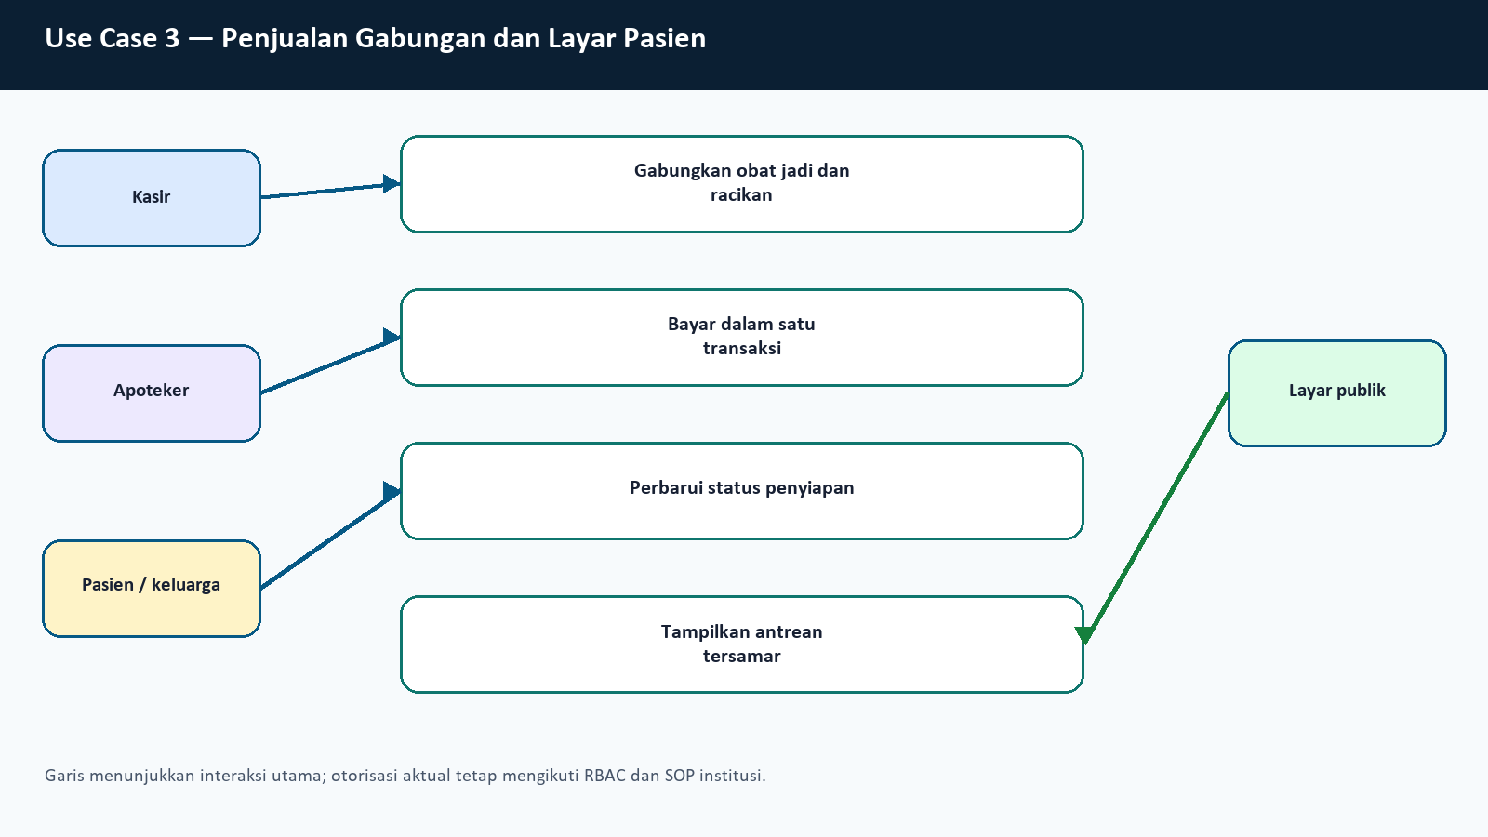
Diagram 3.A — use case Penjualan Gabungan dan Layar Pasien

Flowchart
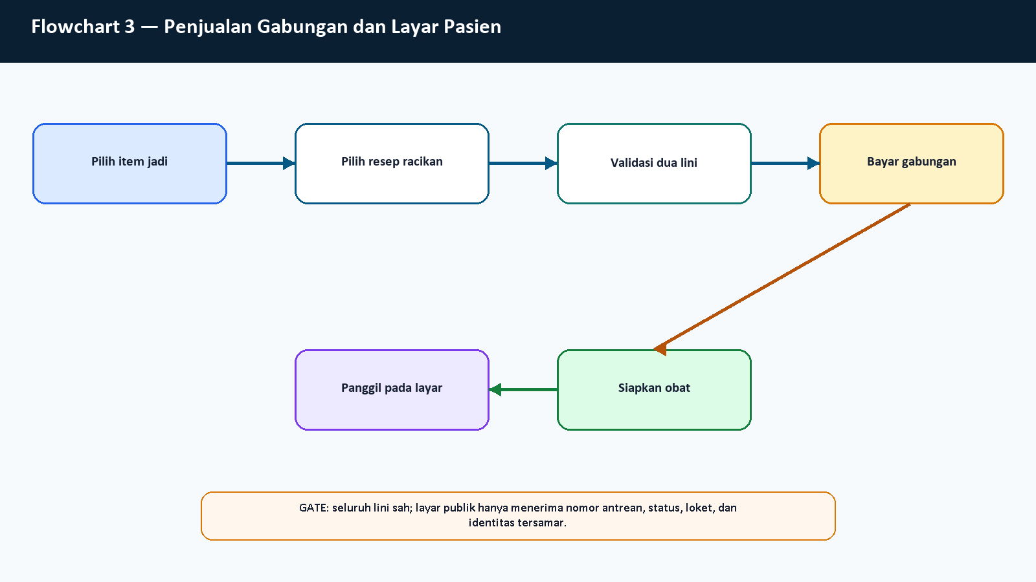
Diagram 3.B — alur kerja Penjualan Gabungan dan Layar Pasien

ERD dan aliran data
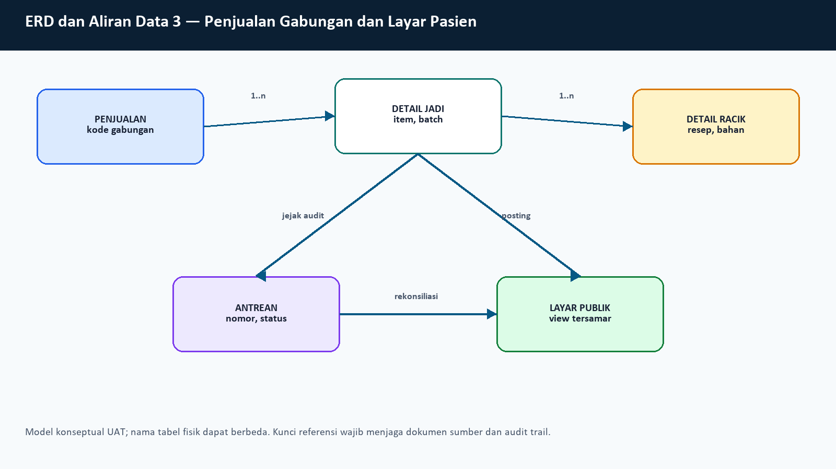
Diagram 3.C — model konseptual dan aliran data Penjualan Gabungan dan Layar Pasien

Checklist operator dan acceptance
- Pilih item jadi
- Pilih resep racikan
- Validasi dua lini
- Bayar gabungan
- Siapkan obat
- Panggil pada layar
Kontrol | Bukti yang harus ada | Keputusan saat gagal
Otorisasi | Role/menu dan approval | Hentikan; perbaiki RBAC
Integritas data | Kode, referensi, detail, status | Cari kode idempoten; jangan duplikasi
Rekonsiliasi | 100 transaksi gabungan tersimpan utuh, tidak ada lini terputus, dan integrasi layar baru lulus setelah endpoint live menampilkan minimal 50 antrean tersamar serta perubahan status real-time | Tahan sign-off dan buat retest

4. Kulakan: PR, PO, BAST, Tagihan, dan Pembayaran
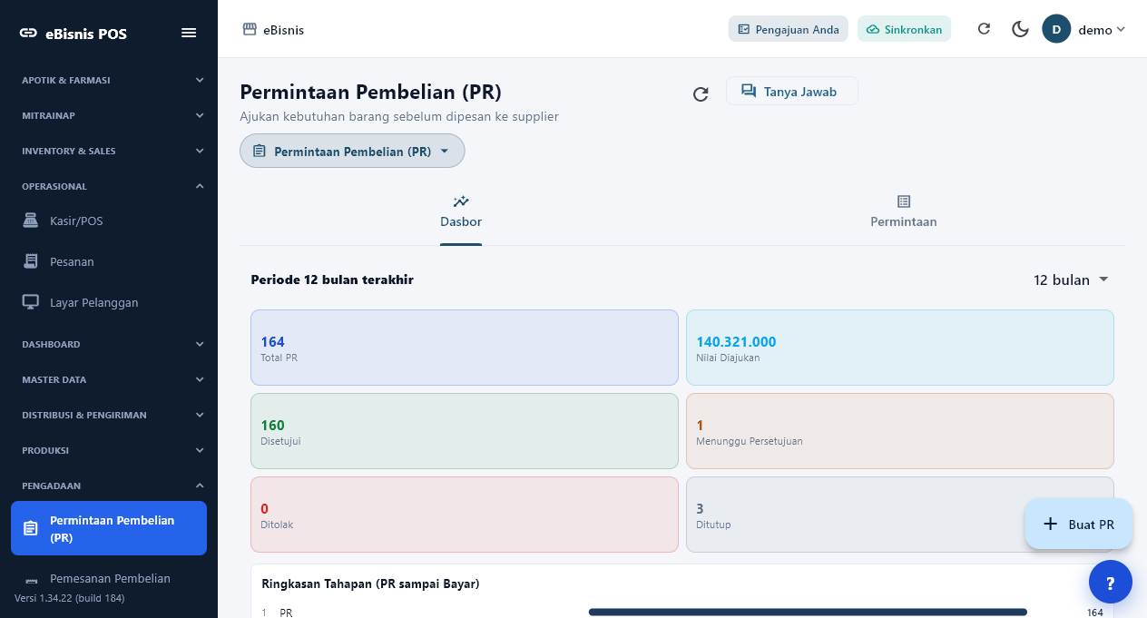
Bukti 4. Dashboard PR pada rangkaian procure-to-pay server demo.

Narasi UAT dan petunjuk penggunaan
Bukti layar untuk Kulakan: PR, PO, BAST, Tagihan, dan Pembayaran dipakai sebagai titik masuk pemeriksaan UAT sekaligus panduan kerja operator. Tujuan pengujian bukan hanya memastikan halaman dapat terbuka, melainkan memastikan rangkaian keputusan, data, otorisasi, dan jejak audit tetap konsisten dari awal sampai akhir. Aktor yang terlibat adalah Peminta, Approver, Gudang, Keuangan. Sebelum memulai, penguji memastikan varian yang tampil adalah POS Apotik, koneksi HTTPS menuju server demo aktif, pengguna berhasil login dengan role yang sesuai, tanggal dan waktu perangkat benar, serta data uji mempunyai penanda rilis agar dapat dibedakan dari transaksi lain pada tenant bersama. Screenshot diambil pada resolusi 1600 × 900 setelah indikator pemuatan selesai. Karena server demo dipakai bersama, jumlah total yang tampak pada dashboard dapat melebihi volume yang dibuat dalam run ini; hasil kelulusan karena itu dihitung dari kode idempoten dan ringkasan API, bukan dari perkiraan visual semata.
Cara penggunaan normal mengikuti urutan: PR + justifikasi; Persetujuan; PO ke vendor; BAST & batch; Terima tagihan; Bayar vendor. Operator membaca seluruh label dan nilai sebelum menekan tindakan simpan atau setujui. Kolom wajib tidak boleh diisi dengan nilai acak hanya untuk melewati validasi. Untuk nominal, kuantitas, batch, tanggal, vendor, pasien, dan akun, penguji mencocokkan kembali sumbernya dengan dokumen atau skenario. Setelah penyimpanan, operator menunggu notifikasi sukses, kemudian membuka ulang daftar dan mencari kode uji yang sama. Langkah baca ulang ini penting untuk membuktikan persistensi, bukan sekadar perubahan state sementara pada layar. Jika tombol tidak aktif, aplikasi menampilkan pesan gagal, atau indikator terus berputar, penguji mencatat waktu, menu, kode dokumen, payload relevan tanpa kredensial, dan screenshot. Penguji tidak mengulang simpan dengan kode baru sebelum memastikan apakah permintaan pertama sebenarnya sudah diterima server, karena tindakan tersebut dapat menggandakan transaksi.
Data yang diamati dalam skenario ini membentuk aliran konseptual antara PR
kode, kebutuhan, PO
vendor, termin, BAST
qty, mutu, TAGIHAN
nomor, nilai, PEMBAYARAN
bukti, jurnal. Hubungan antardata dijaga melalui identitas dokumen, referensi transaksi sumber, detail barang atau akun, dan status proses. Kunci idempoten pada run volume mencegah penciptaan ulang ketika tes diulang setelah gangguan jaringan. Untuk data persediaan, kuantitas tidak boleh hanya dicatat di header; detail batch, tanggal kedaluwarsa, dan sisa stok harus dapat ditelusuri. Untuk data keuangan, jurnal harus membawa referensi dokumen sumber dan pasangan debit-kredit yang seimbang. Untuk data pasien, layar petugas boleh menampilkan informasi operasional yang diperlukan, sedangkan layar publik wajib menggunakan identitas tersamar. Penguji juga memperhatikan bahwa keberhasilan respons HTTP atau status “success” belum selalu membuktikan angka laporan benar; rekonsiliasi nilai terhadap dokumen sumber tetap menjadi acceptance test terpisah.
Hasil aktual pada server demo untuk skenario ini adalah: 100 PR, 100 PO, 100 BAST, dan 100 tagihan dengan prefix rilis berhasil dibaca. Seratus pembayaran berhasil disetujui dan dijadikan sumber jurnal, namun filter daftar pembayaran memakai marker yang sama mengembalikan nol sehingga query/filter tersebut dicatat sebagai defect. Dashboard bersama menampilkan total lebih besar dari run ini. Status formalnya PASS alur P2P / defect filter daftar pembayaran. Arti status tersebut harus dibaca secara presisi. PASS berarti operasi yang dinyatakan berhasil benar-benar disimpan atau dirender dan diverifikasi dengan pemeriksaan lanjutan. PASS TAMPILAN hanya berarti komponen dapat digunakan dan difoto, bukan bahwa seluruh endpoint produksi sudah tersedia. BLOCKED berarti prasyarat backend, konfigurasi, atau data master belum mencukupi; blocker tidak boleh disamarkan sebagai kegagalan operator dan juga tidak boleh dianggap lulus. LULUS BERSYARAT berarti jalur utama dapat dipakai untuk UAT atau pilot yang dikendalikan, dengan risiko dan pekerjaan retest yang tercantum. Pemisahan ini menjaga dokumen tetap dapat diaudit dan membantu pemilik proses memutuskan apakah sebuah temuan menahan produksi atau cukup ditangani sebelum go-live.
Kontrol utama untuk Kulakan: PR, PO, BAST, Tagihan, dan Pembayaran adalah segregasi tugas, otorisasi anggaran, vendor, qty, mutu, batch, ED, three-way match, bukti transfer, dan pelacakan status. Penguji melakukan negative check dengan mempertimbangkan data kosong, hak akses tidak memadai, dokumen sudah diproses, batch tidak layak, ketidakseimbangan jurnal, duplikasi kode, dan putus jaringan. Sistem harus menolak atau membatasi tindakan yang tidak sah tanpa menghapus data yang telah benar. Setelah setiap perubahan status, petugas yang berbeda—bila segregasi tugas diwajibkan—membuka data dari sesinya sendiri dan mengonfirmasi hasil. Bukti ideal terdiri dari screenshot sebelum tindakan, respons sesudah tindakan, daftar hasil, dan ringkasan mesin. Dokumen ini menampilkan satu screenshot representatif per kelompok skenario agar setiap gambar dapat diberi narasi dan diagram lengkap; berkas screenshot lain tetap tersedia di folder bukti dalam repository untuk investigasi teknis, namun tidak ditampilkan di badan dokumen agar tidak menimbulkan interpretasi bahwa semua gambar memiliki status integrasi yang sama.
Bila terjadi penyimpangan, operator menjalankan prosedur berikut. Pertama, hentikan tindakan lanjutan yang dapat mengubah stok atau keuangan. Kedua, catat kode dokumen, waktu, role, dan pesan kesalahan. Ketiga, muat ulang daftar serta cari kode idempoten yang sama untuk menentukan apakah server sudah menyimpan transaksi. Keempat, bandingkan detail dengan dokumen sumber dan jangan membuat pengganti sebelum status transaksi pertama pasti. Kelima, eskalasikan ke pemilik modul dengan klasifikasi: data master, RBAC, validasi bisnis, integrasi API, tampilan, atau akuntansi. Jika penyimpangan menyentuh pasien, obat, batch, atau kedaluwarsa, apoteker mengambil keputusan keselamatan dan menahan penyerahan bila perlu. Jika menyentuh vendor, tagihan, pembayaran, atau jurnal, keuangan menahan pembayaran/posting dan akuntansi melakukan rekonsiliasi. Seluruh koreksi harus menghasilkan jejak audit baru, bukan menghapus diam-diam riwayat lama.
Kriteria penerimaan akhir untuk skenario ini adalah: 100 dokumen per tahap terhubung konsisten, tidak ada pembayaran tanpa tagihan disetujui, serta filter pembayaran diperbaiki dan diretest terhadap marker rilis. Setelah kriteria terpenuhi, penguji memberi tanda pada matriks, mencatat bukti, dan meminta sign-off pemilik proses. Untuk penggunaan harian, supervisor sebaiknya menjalankan pemeriksaan awal shift terhadap koneksi, toko aktif, perangkat periferal, role, dan sinkronisasi; pemeriksaan selama shift terhadap transaksi tertahan, stok negatif, batch mendekati kedaluwarsa, antrean, dan dokumen gagal; serta pemeriksaan akhir shift terhadap kas, stok kritis, dokumen pengadaan, pembayaran, jurnal, dan laporan. Pola ini membuat aplikasi berfungsi sebagai sistem pengendalian, bukan hanya alat input. Pada rilis 1.34.23 (build 185), kesimpulan PASS alur P2P / defect filter daftar pembayaran berlaku untuk lingkungan yang diuji dan tidak otomatis membuktikan kompatibilitas setiap tenant, printer, monitor, kebijakan COA, atau keystore. Retest produksi wajib memakai konfigurasi tujuan dan persetujuan owner.
Kelengkapan narasi: 989 kata untuk screenshot ini; batas minimum yang diminta adalah 500 kata.

Use case
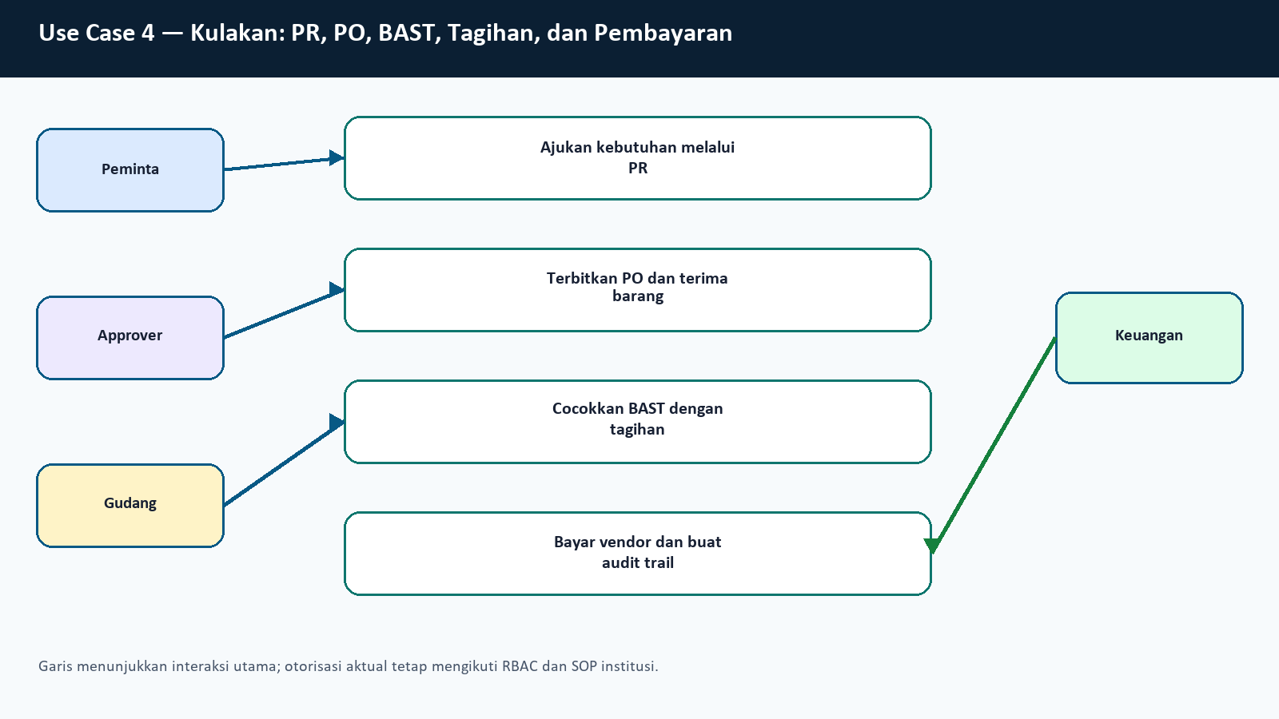
Diagram 4.A — use case Kulakan: PR, PO, BAST, Tagihan, dan Pembayaran

Flowchart
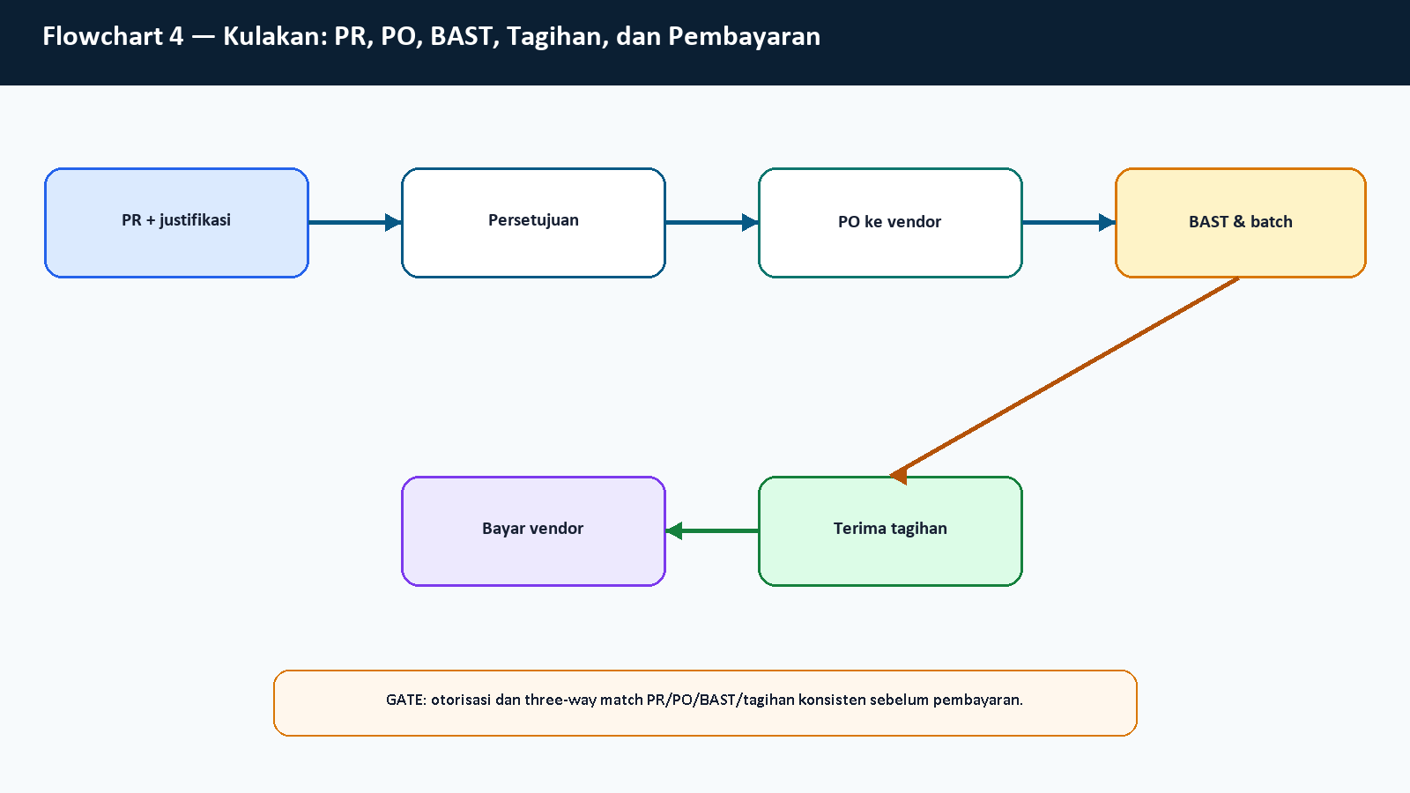
Diagram 4.B — alur kerja Kulakan: PR, PO, BAST, Tagihan, dan Pembayaran

ERD dan aliran data
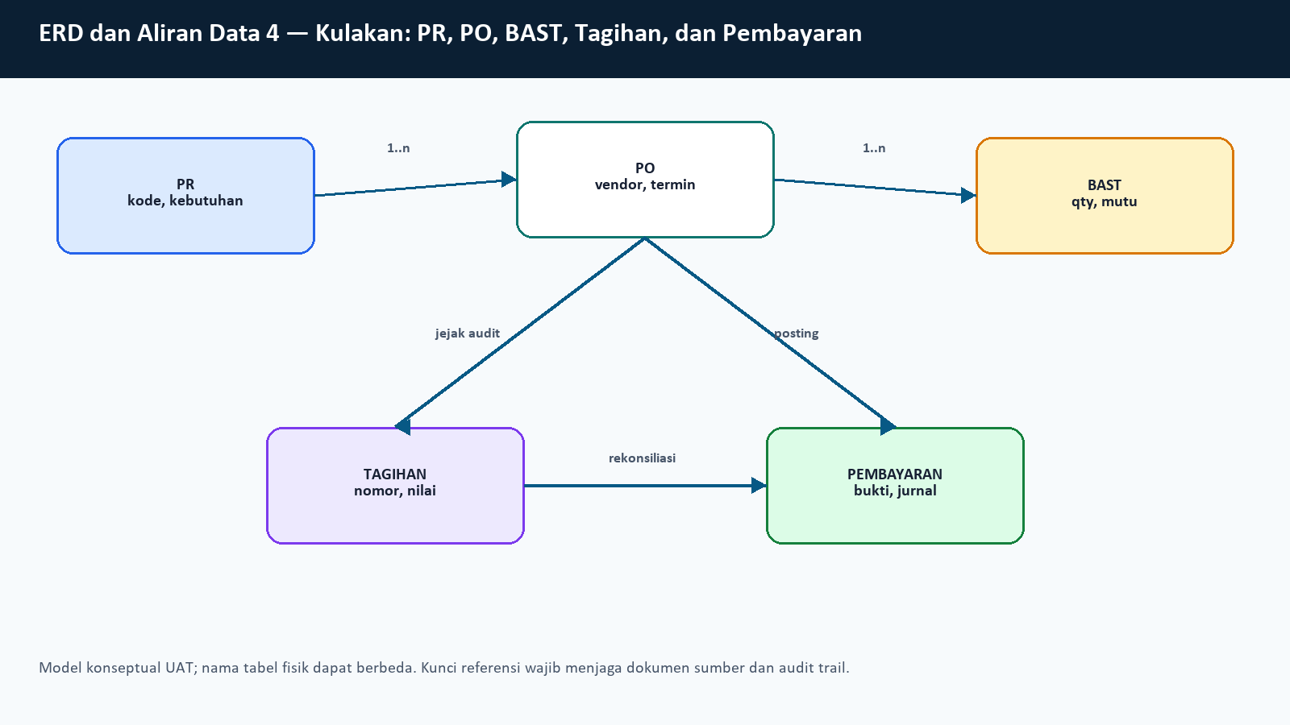
Diagram 4.C — model konseptual dan aliran data Kulakan: PR, PO, BAST, Tagihan, dan Pembayaran

Checklist operator dan acceptance
- PR + justifikasi
- Persetujuan
- PO ke vendor
- BAST & batch
- Terima tagihan
- Bayar vendor
Kontrol | Bukti yang harus ada | Keputusan saat gagal
Otorisasi | Role/menu dan approval | Hentikan; perbaiki RBAC
Integritas data | Kode, referensi, detail, status | Cari kode idempoten; jangan duplikasi
Rekonsiliasi | 100 dokumen per tahap terhubung konsisten, tidak ada pembayaran tanpa tagihan disetujui, serta filter pembayaran diperbaiki dan diretest terhadap marker rilis | Tahan sign-off dan buat retest

5. Pengelolaan Stok Semua Obat dan Alat Kesehatan
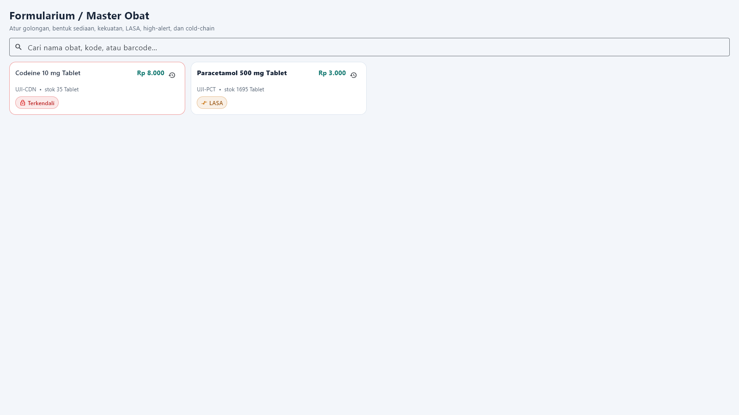
Bukti 5. Formularium/katalog Apotik yang tersedia pada deployment demo.

Narasi UAT dan petunjuk penggunaan
Bukti layar untuk Pengelolaan Stok Semua Obat dan Alat Kesehatan dipakai sebagai titik masuk pemeriksaan UAT sekaligus panduan kerja operator. Tujuan pengujian bukan hanya memastikan halaman dapat terbuka, melainkan memastikan rangkaian keputusan, data, otorisasi, dan jejak audit tetap konsisten dari awal sampai akhir. Aktor yang terlibat adalah Petugas gudang, Apoteker, Kasir, Auditor stok. Sebelum memulai, penguji memastikan varian yang tampil adalah POS Apotik, koneksi HTTPS menuju server demo aktif, pengguna berhasil login dengan role yang sesuai, tanggal dan waktu perangkat benar, serta data uji mempunyai penanda rilis agar dapat dibedakan dari transaksi lain pada tenant bersama. Screenshot diambil pada resolusi 1600 × 900 setelah indikator pemuatan selesai. Karena server demo dipakai bersama, jumlah total yang tampak pada dashboard dapat melebihi volume yang dibuat dalam run ini; hasil kelulusan karena itu dihitung dari kode idempoten dan ringkasan API, bukan dari perkiraan visual semata.
Cara penggunaan normal mengikuti urutan: Buat/validasi item; Kelompokkan kategori; Terima batch; Mutasi/penjualan; Hitung fisik; Rekonsiliasi selisih. Operator membaca seluruh label dan nilai sebelum menekan tindakan simpan atau setujui. Kolom wajib tidak boleh diisi dengan nilai acak hanya untuk melewati validasi. Untuk nominal, kuantitas, batch, tanggal, vendor, pasien, dan akun, penguji mencocokkan kembali sumbernya dengan dokumen atau skenario. Setelah penyimpanan, operator menunggu notifikasi sukses, kemudian membuka ulang daftar dan mencari kode uji yang sama. Langkah baca ulang ini penting untuk membuktikan persistensi, bukan sekadar perubahan state sementara pada layar. Jika tombol tidak aktif, aplikasi menampilkan pesan gagal, atau indikator terus berputar, penguji mencatat waktu, menu, kode dokumen, payload relevan tanpa kredensial, dan screenshot. Penguji tidak mengulang simpan dengan kode baru sebelum memastikan apakah permintaan pertama sebenarnya sudah diterima server, karena tindakan tersebut dapat menggandakan transaksi.
Data yang diamati dalam skenario ini membentuk aliran konseptual antara ITEM
kode, kategori, BATCH
lot, ED, MUTASI
masuk/keluar, LOKASI
rak, gudang, OPNAME
fisik, selisih. Hubungan antardata dijaga melalui identitas dokumen, referensi transaksi sumber, detail barang atau akun, dan status proses. Kunci idempoten pada run volume mencegah penciptaan ulang ketika tes diulang setelah gangguan jaringan. Untuk data persediaan, kuantitas tidak boleh hanya dicatat di header; detail batch, tanggal kedaluwarsa, dan sisa stok harus dapat ditelusuri. Untuk data keuangan, jurnal harus membawa referensi dokumen sumber dan pasangan debit-kredit yang seimbang. Untuk data pasien, layar petugas boleh menampilkan informasi operasional yang diperlukan, sedangkan layar publik wajib menggunakan identitas tersamar. Penguji juga memperhatikan bahwa keberhasilan respons HTTP atau status “success” belum selalu membuktikan angka laporan benar; rekonsiliasi nilai terhadap dokumen sumber tetap menjadi acceptance test terpisah.
Hasil aktual pada server demo untuk skenario ini adalah: pencarian katalog pada deployment demo hanya mengembalikan dua item dan satu item non-terkendali yang layak dipakai untuk uji transaksi. Provision telah dijalankan, tetapi volume master obat yang diminta belum muncul di endpoint katalog. Uji 100 transaksi tetap dapat dilakukan melalui top-up batch idempoten. Status formalnya BLOCKED data master volume / PASS fungsi stok yang terpakai. Arti status tersebut harus dibaca secara presisi. PASS berarti operasi yang dinyatakan berhasil benar-benar disimpan atau dirender dan diverifikasi dengan pemeriksaan lanjutan. PASS TAMPILAN hanya berarti komponen dapat digunakan dan difoto, bukan bahwa seluruh endpoint produksi sudah tersedia. BLOCKED berarti prasyarat backend, konfigurasi, atau data master belum mencukupi; blocker tidak boleh disamarkan sebagai kegagalan operator dan juga tidak boleh dianggap lulus. LULUS BERSYARAT berarti jalur utama dapat dipakai untuk UAT atau pilot yang dikendalikan, dengan risiko dan pekerjaan retest yang tercantum. Pemisahan ini menjaga dokumen tetap dapat diaudit dan membantu pemilik proses memutuskan apakah sebuah temuan menahan produksi atau cukup ditangani sebelum go-live.
Kontrol utama untuk Pengelolaan Stok Semua Obat dan Alat Kesehatan adalah keunikan kode, kategori obat jadi, bahan racikan, alat kesehatan, satuan, batch, FEFO, stok negatif, mutasi, dan stock opname. Penguji melakukan negative check dengan mempertimbangkan data kosong, hak akses tidak memadai, dokumen sudah diproses, batch tidak layak, ketidakseimbangan jurnal, duplikasi kode, dan putus jaringan. Sistem harus menolak atau membatasi tindakan yang tidak sah tanpa menghapus data yang telah benar. Setelah setiap perubahan status, petugas yang berbeda—bila segregasi tugas diwajibkan—membuka data dari sesinya sendiri dan mengonfirmasi hasil. Bukti ideal terdiri dari screenshot sebelum tindakan, respons sesudah tindakan, daftar hasil, dan ringkasan mesin. Dokumen ini menampilkan satu screenshot representatif per kelompok skenario agar setiap gambar dapat diberi narasi dan diagram lengkap; berkas screenshot lain tetap tersedia di folder bukti dalam repository untuk investigasi teknis, namun tidak ditampilkan di badan dokumen agar tidak menimbulkan interpretasi bahwa semua gambar memiliki status integrasi yang sama.
Bila terjadi penyimpangan, operator menjalankan prosedur berikut. Pertama, hentikan tindakan lanjutan yang dapat mengubah stok atau keuangan. Kedua, catat kode dokumen, waktu, role, dan pesan kesalahan. Ketiga, muat ulang daftar serta cari kode idempoten yang sama untuk menentukan apakah server sudah menyimpan transaksi. Keempat, bandingkan detail dengan dokumen sumber dan jangan membuat pengganti sebelum status transaksi pertama pasti. Kelima, eskalasikan ke pemilik modul dengan klasifikasi: data master, RBAC, validasi bisnis, integrasi API, tampilan, atau akuntansi. Jika penyimpangan menyentuh pasien, obat, batch, atau kedaluwarsa, apoteker mengambil keputusan keselamatan dan menahan penyerahan bila perlu. Jika menyentuh vendor, tagihan, pembayaran, atau jurnal, keuangan menahan pembayaran/posting dan akuntansi melakukan rekonsiliasi. Seluruh koreksi harus menghasilkan jejak audit baru, bukan menghapus diam-diam riwayat lama.
Kriteria penerimaan akhir untuk skenario ini adalah: minimal 100 item lintas kategori tersedia dan dapat ditelusuri per batch/lokasi; mutasi dari penerimaan, penjualan, racikan, retur, dan opname menghasilkan saldo yang dapat direkonsiliasi. Setelah kriteria terpenuhi, penguji memberi tanda pada matriks, mencatat bukti, dan meminta sign-off pemilik proses. Untuk penggunaan harian, supervisor sebaiknya menjalankan pemeriksaan awal shift terhadap koneksi, toko aktif, perangkat periferal, role, dan sinkronisasi; pemeriksaan selama shift terhadap transaksi tertahan, stok negatif, batch mendekati kedaluwarsa, antrean, dan dokumen gagal; serta pemeriksaan akhir shift terhadap kas, stok kritis, dokumen pengadaan, pembayaran, jurnal, dan laporan. Pola ini membuat aplikasi berfungsi sebagai sistem pengendalian, bukan hanya alat input. Pada rilis 1.34.23 (build 185), kesimpulan BLOCKED data master volume / PASS fungsi stok yang terpakai berlaku untuk lingkungan yang diuji dan tidak otomatis membuktikan kompatibilitas setiap tenant, printer, monitor, kebijakan COA, atau keystore. Retest produksi wajib memakai konfigurasi tujuan dan persetujuan owner.
Kelengkapan narasi: 997 kata untuk screenshot ini; batas minimum yang diminta adalah 500 kata.

Use case
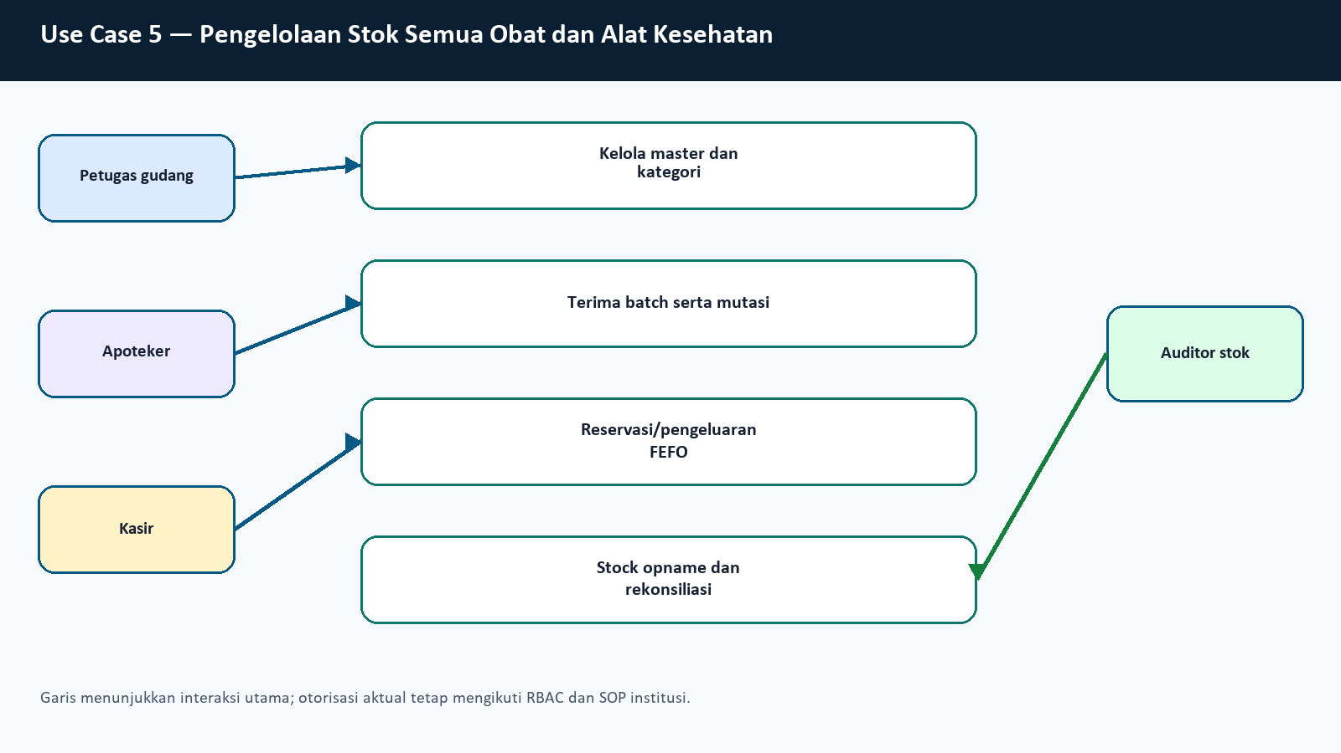
Diagram 5.A — use case Pengelolaan Stok Semua Obat dan Alat Kesehatan

Flowchart
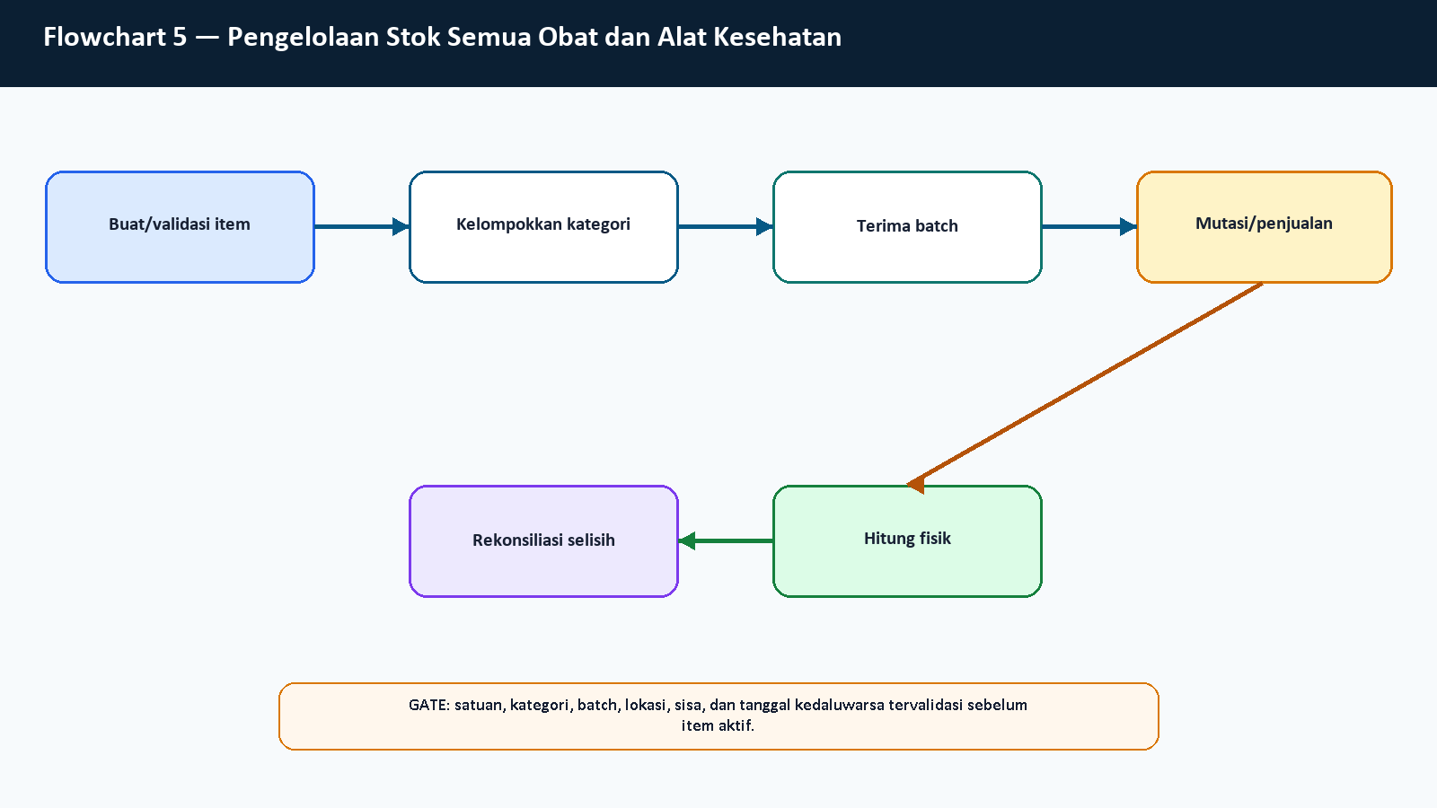
Diagram 5.B — alur kerja Pengelolaan Stok Semua Obat dan Alat Kesehatan

ERD dan aliran data
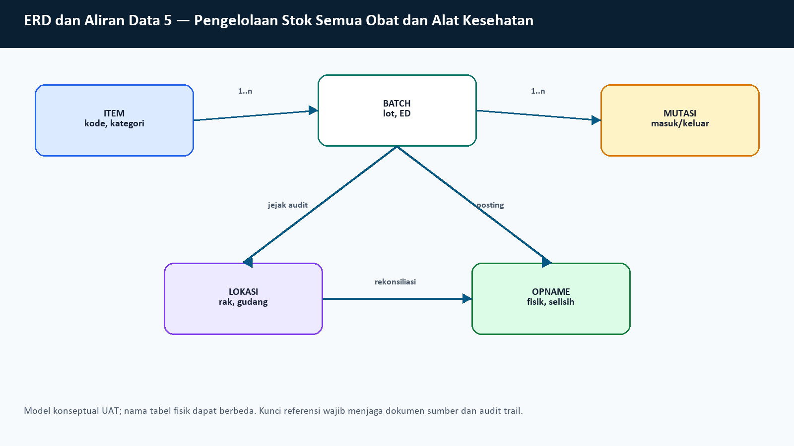
Diagram 5.C — model konseptual dan aliran data Pengelolaan Stok Semua Obat dan Alat Kesehatan

Checklist operator dan acceptance
- Buat/validasi item
- Kelompokkan kategori
- Terima batch
- Mutasi/penjualan
- Hitung fisik
- Rekonsiliasi selisih
Kontrol | Bukti yang harus ada | Keputusan saat gagal
Otorisasi | Role/menu dan approval | Hentikan; perbaiki RBAC
Integritas data | Kode, referensi, detail, status | Cari kode idempoten; jangan duplikasi
Rekonsiliasi | minimal 100 item lintas kategori tersedia dan dapat ditelusuri per batch/lokasi; mutasi dari penerimaan, penjualan, racikan, retur, dan opname menghasilkan saldo yang dapat direkonsiliasi | Tahan sign-off dan buat retest

6. Pengelolaan Tanggal Kedaluwarsa
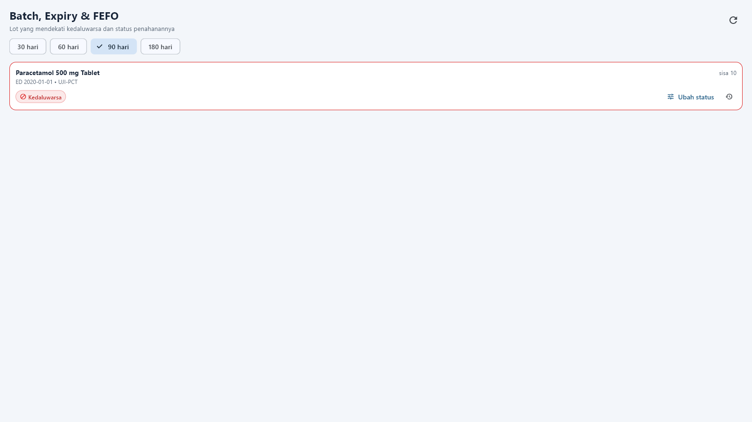
Bukti 6. Monitor batch dan kedaluwarsa pada POS Apotik.

Narasi UAT dan petunjuk penggunaan
Bukti layar untuk Pengelolaan Tanggal Kedaluwarsa dipakai sebagai titik masuk pemeriksaan UAT sekaligus panduan kerja operator. Tujuan pengujian bukan hanya memastikan halaman dapat terbuka, melainkan memastikan rangkaian keputusan, data, otorisasi, dan jejak audit tetap konsisten dari awal sampai akhir. Aktor yang terlibat adalah Sistem, Gudang, Apoteker, Supervisor. Sebelum memulai, penguji memastikan varian yang tampil adalah POS Apotik, koneksi HTTPS menuju server demo aktif, pengguna berhasil login dengan role yang sesuai, tanggal dan waktu perangkat benar, serta data uji mempunyai penanda rilis agar dapat dibedakan dari transaksi lain pada tenant bersama. Screenshot diambil pada resolusi 1600 × 900 setelah indikator pemuatan selesai. Karena server demo dipakai bersama, jumlah total yang tampak pada dashboard dapat melebihi volume yang dibuat dalam run ini; hasil kelulusan karena itu dihitung dari kode idempoten dan ringkasan API, bukan dari perkiraan visual semata.
Cara penggunaan normal mengikuti urutan: Terima lot; Validasi ED; Simpan batch; Pantau horizon; Karantina jika tidak layak; Retur/musnahkan. Operator membaca seluruh label dan nilai sebelum menekan tindakan simpan atau setujui. Kolom wajib tidak boleh diisi dengan nilai acak hanya untuk melewati validasi. Untuk nominal, kuantitas, batch, tanggal, vendor, pasien, dan akun, penguji mencocokkan kembali sumbernya dengan dokumen atau skenario. Setelah penyimpanan, operator menunggu notifikasi sukses, kemudian membuka ulang daftar dan mencari kode uji yang sama. Langkah baca ulang ini penting untuk membuktikan persistensi, bukan sekadar perubahan state sementara pada layar. Jika tombol tidak aktif, aplikasi menampilkan pesan gagal, atau indikator terus berputar, penguji mencatat waktu, menu, kode dokumen, payload relevan tanpa kredensial, dan screenshot. Penguji tidak mengulang simpan dengan kode baru sebelum memastikan apakah permintaan pertama sebenarnya sudah diterima server, karena tindakan tersebut dapat menggandakan transaksi.
Data yang diamati dalam skenario ini membentuk aliran konseptual antara ITEM
kode, BATCH
lot, ED, ALERT
horizon, status, KARANTINA
alasan, DISPOSISI
retur/musnah. Hubungan antardata dijaga melalui identitas dokumen, referensi transaksi sumber, detail barang atau akun, dan status proses. Kunci idempoten pada run volume mencegah penciptaan ulang ketika tes diulang setelah gangguan jaringan. Untuk data persediaan, kuantitas tidak boleh hanya dicatat di header; detail batch, tanggal kedaluwarsa, dan sisa stok harus dapat ditelusuri. Untuk data keuangan, jurnal harus membawa referensi dokumen sumber dan pasangan debit-kredit yang seimbang. Untuk data pasien, layar petugas boleh menampilkan informasi operasional yang diperlukan, sedangkan layar publik wajib menggunakan identitas tersamar. Penguji juga memperhatikan bahwa keberhasilan respons HTTP atau status “success” belum selalu membuktikan angka laporan benar; rekonsiliasi nilai terhadap dokumen sumber tetap menjadi acceptance test terpisah.
Hasil aktual pada server demo untuk skenario ini adalah: monitor batch dan laporan kedaluwarsa berhasil diakses; run akhir mendeteksi setidaknya satu batch kedaluwarsa ketika memilih batch uji dan laporan API mengembalikan baris data. Algoritme kemudian memilih batch aktif dengan sisa tertinggi untuk mencegah false failure akibat batch FEFO yang hampir habis. Status formalnya PASS monitoring / perlu sign-off SOP disposisi. Arti status tersebut harus dibaca secara presisi. PASS berarti operasi yang dinyatakan berhasil benar-benar disimpan atau dirender dan diverifikasi dengan pemeriksaan lanjutan. PASS TAMPILAN hanya berarti komponen dapat digunakan dan difoto, bukan bahwa seluruh endpoint produksi sudah tersedia. BLOCKED berarti prasyarat backend, konfigurasi, atau data master belum mencukupi; blocker tidak boleh disamarkan sebagai kegagalan operator dan juga tidak boleh dianggap lulus. LULUS BERSYARAT berarti jalur utama dapat dipakai untuk UAT atau pilot yang dikendalikan, dengan risiko dan pekerjaan retest yang tercantum. Pemisahan ini menjaga dokumen tetap dapat diaudit dan membantu pemilik proses memutuskan apakah sebuah temuan menahan produksi atau cukup ditangani sebelum go-live.
Kontrol utama untuk Pengelolaan Tanggal Kedaluwarsa adalah format tanggal, zona waktu, horizon peringatan, FEFO, larangan batch lewat ED, karantina, otorisasi retur/pemusnahan, dan audit trail. Penguji melakukan negative check dengan mempertimbangkan data kosong, hak akses tidak memadai, dokumen sudah diproses, batch tidak layak, ketidakseimbangan jurnal, duplikasi kode, dan putus jaringan. Sistem harus menolak atau membatasi tindakan yang tidak sah tanpa menghapus data yang telah benar. Setelah setiap perubahan status, petugas yang berbeda—bila segregasi tugas diwajibkan—membuka data dari sesinya sendiri dan mengonfirmasi hasil. Bukti ideal terdiri dari screenshot sebelum tindakan, respons sesudah tindakan, daftar hasil, dan ringkasan mesin. Dokumen ini menampilkan satu screenshot representatif per kelompok skenario agar setiap gambar dapat diberi narasi dan diagram lengkap; berkas screenshot lain tetap tersedia di folder bukti dalam repository untuk investigasi teknis, namun tidak ditampilkan di badan dokumen agar tidak menimbulkan interpretasi bahwa semua gambar memiliki status integrasi yang sama.
Bila terjadi penyimpangan, operator menjalankan prosedur berikut. Pertama, hentikan tindakan lanjutan yang dapat mengubah stok atau keuangan. Kedua, catat kode dokumen, waktu, role, dan pesan kesalahan. Ketiga, muat ulang daftar serta cari kode idempoten yang sama untuk menentukan apakah server sudah menyimpan transaksi. Keempat, bandingkan detail dengan dokumen sumber dan jangan membuat pengganti sebelum status transaksi pertama pasti. Kelima, eskalasikan ke pemilik modul dengan klasifikasi: data master, RBAC, validasi bisnis, integrasi API, tampilan, atau akuntansi. Jika penyimpangan menyentuh pasien, obat, batch, atau kedaluwarsa, apoteker mengambil keputusan keselamatan dan menahan penyerahan bila perlu. Jika menyentuh vendor, tagihan, pembayaran, atau jurnal, keuangan menahan pembayaran/posting dan akuntansi melakukan rekonsiliasi. Seluruh koreksi harus menghasilkan jejak audit baru, bukan menghapus diam-diam riwayat lama.
Kriteria penerimaan akhir untuk skenario ini adalah: batch kedaluwarsa selalu ditolak dari transaksi, batch mendekati ED tampil dalam monitoring, dan setiap disposisi mempunyai alasan, jumlah, petugas, persetujuan, serta bukti. Setelah kriteria terpenuhi, penguji memberi tanda pada matriks, mencatat bukti, dan meminta sign-off pemilik proses. Untuk penggunaan harian, supervisor sebaiknya menjalankan pemeriksaan awal shift terhadap koneksi, toko aktif, perangkat periferal, role, dan sinkronisasi; pemeriksaan selama shift terhadap transaksi tertahan, stok negatif, batch mendekati kedaluwarsa, antrean, dan dokumen gagal; serta pemeriksaan akhir shift terhadap kas, stok kritis, dokumen pengadaan, pembayaran, jurnal, dan laporan. Pola ini membuat aplikasi berfungsi sebagai sistem pengendalian, bukan hanya alat input. Pada rilis 1.34.23 (build 185), kesimpulan PASS monitoring / perlu sign-off SOP disposisi berlaku untuk lingkungan yang diuji dan tidak otomatis membuktikan kompatibilitas setiap tenant, printer, monitor, kebijakan COA, atau keystore. Retest produksi wajib memakai konfigurasi tujuan dan persetujuan owner.
Kelengkapan narasi: 976 kata untuk screenshot ini; batas minimum yang diminta adalah 500 kata.

Use case
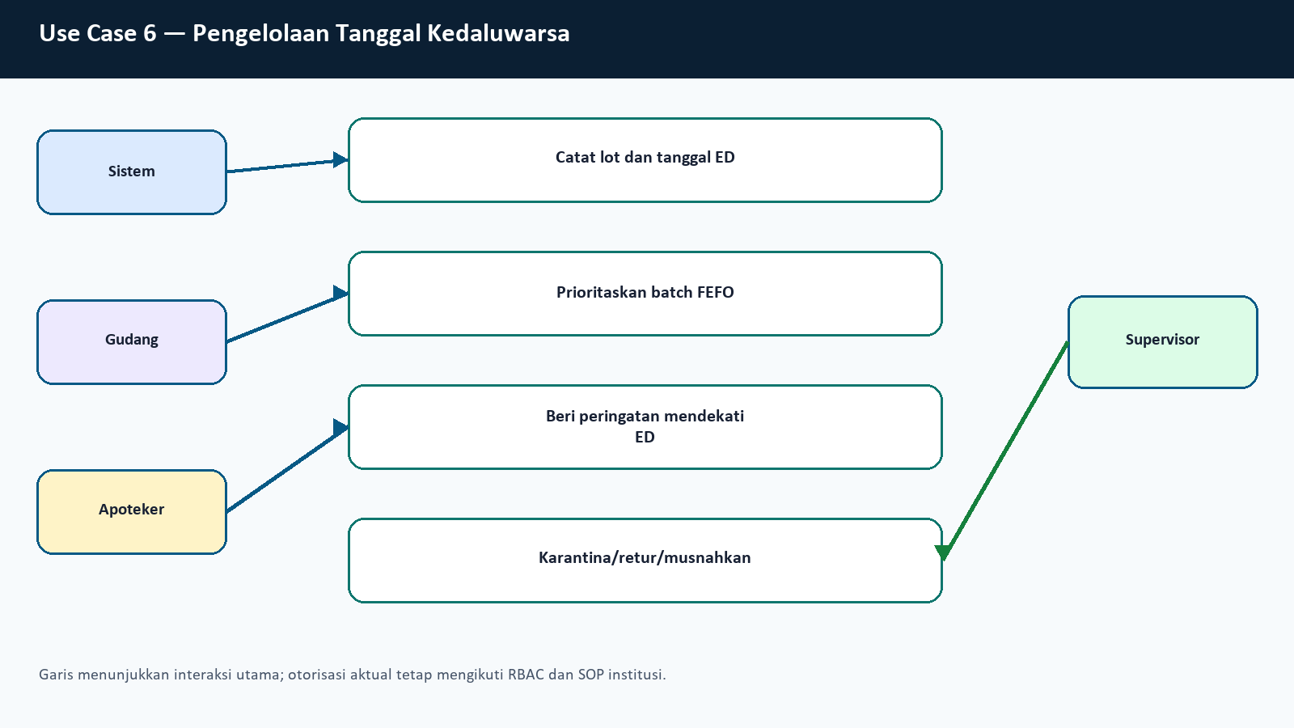
Diagram 6.A — use case Pengelolaan Tanggal Kedaluwarsa

Flowchart
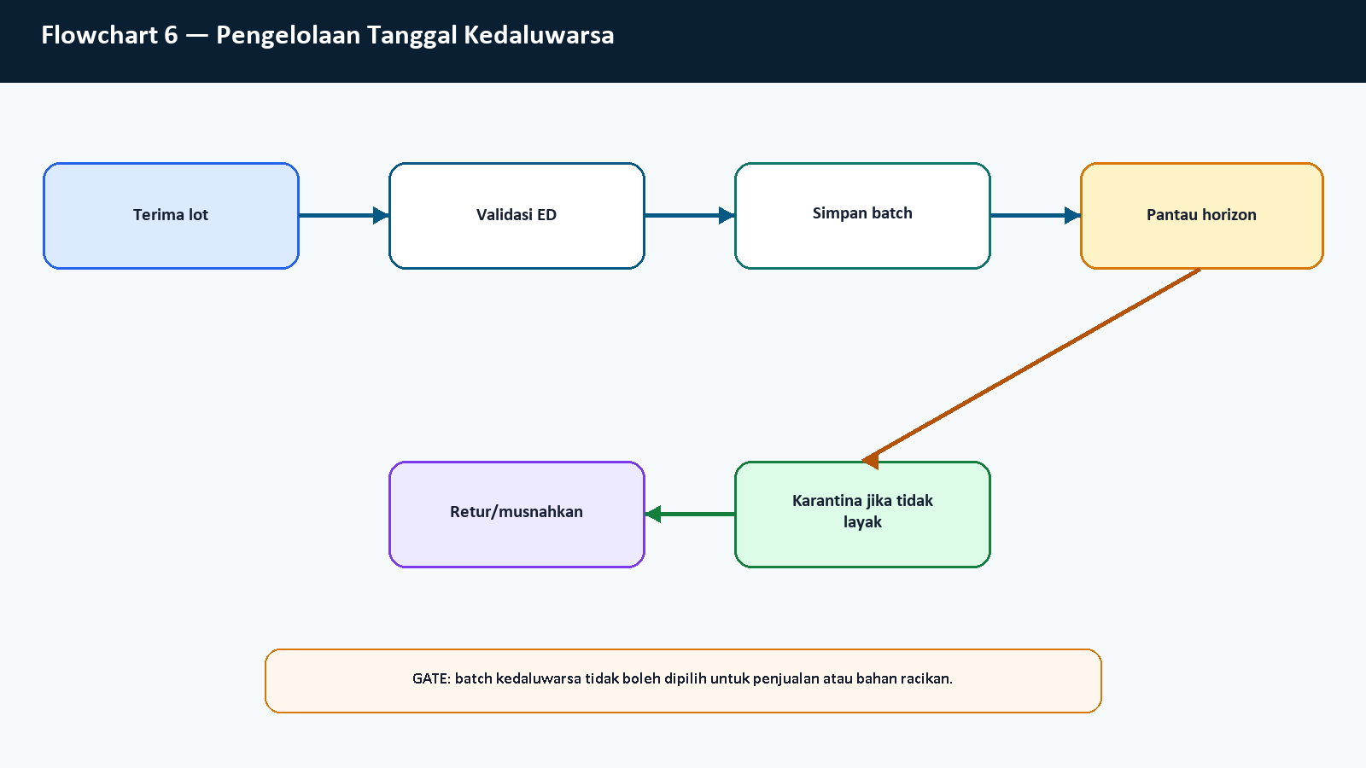
Diagram 6.B — alur kerja Pengelolaan Tanggal Kedaluwarsa

ERD dan aliran data
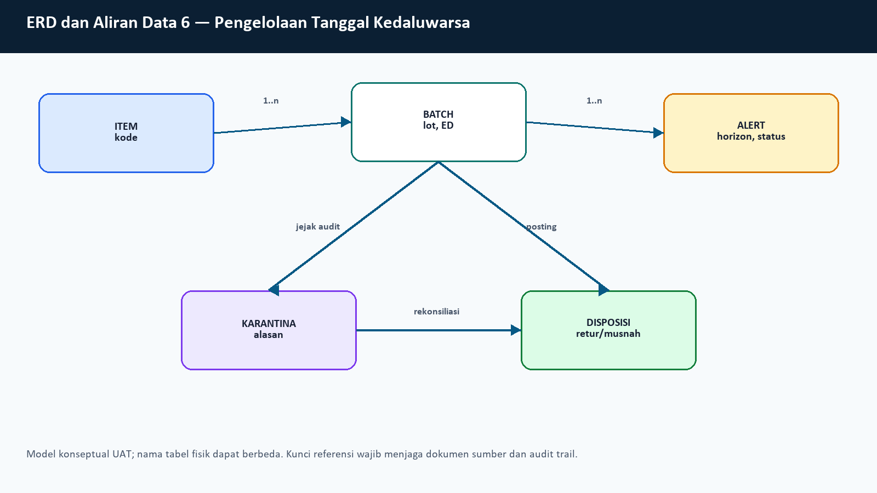
Diagram 6.C — model konseptual dan aliran data Pengelolaan Tanggal Kedaluwarsa

Checklist operator dan acceptance
- Terima lot
- Validasi ED
- Simpan batch
- Pantau horizon
- Karantina jika tidak layak
- Retur/musnahkan
Kontrol | Bukti yang harus ada | Keputusan saat gagal
Otorisasi | Role/menu dan approval | Hentikan; perbaiki RBAC
Integritas data | Kode, referensi, detail, status | Cari kode idempoten; jangan duplikasi
Rekonsiliasi | batch kedaluwarsa selalu ditolak dari transaksi, batch mendekati ED tampil dalam monitoring, dan setiap disposisi mempunyai alasan, jumlah, petugas, persetujuan, serta bukti | Tahan sign-off dan buat retest

7. Akuntansi: Jurnal dan Posting
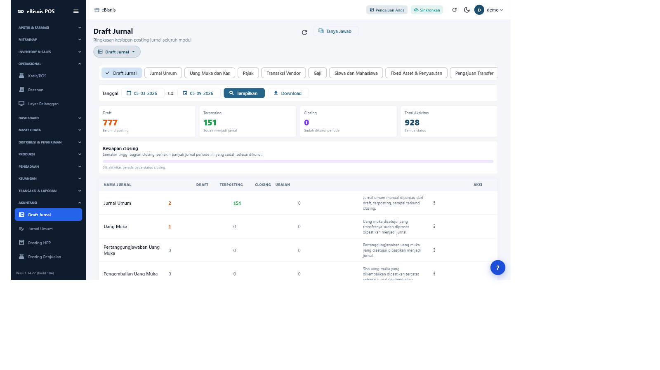
Bukti 7. Dashboard Draft Jurnal setelah pengujian vendor dan posting.

Narasi UAT dan petunjuk penggunaan
Bukti layar untuk Akuntansi: Jurnal dan Posting dipakai sebagai titik masuk pemeriksaan UAT sekaligus panduan kerja operator. Tujuan pengujian bukan hanya memastikan halaman dapat terbuka, melainkan memastikan rangkaian keputusan, data, otorisasi, dan jejak audit tetap konsisten dari awal sampai akhir. Aktor yang terlibat adalah Keuangan, Akuntan, Approver, Auditor. Sebelum memulai, penguji memastikan varian yang tampil adalah POS Apotik, koneksi HTTPS menuju server demo aktif, pengguna berhasil login dengan role yang sesuai, tanggal dan waktu perangkat benar, serta data uji mempunyai penanda rilis agar dapat dibedakan dari transaksi lain pada tenant bersama. Screenshot diambil pada resolusi 1600 × 900 setelah indikator pemuatan selesai. Karena server demo dipakai bersama, jumlah total yang tampak pada dashboard dapat melebihi volume yang dibuat dalam run ini; hasil kelulusan karena itu dihitung dari kode idempoten dan ringkasan API, bukan dari perkiraan visual semata.
Cara penggunaan normal mengikuti urutan: Dokumen sumber; Preview/mapping akun; Jurnal draf; Validasi seimbang; Posting; Rekonsiliasi. Operator membaca seluruh label dan nilai sebelum menekan tindakan simpan atau setujui. Kolom wajib tidak boleh diisi dengan nilai acak hanya untuk melewati validasi. Untuk nominal, kuantitas, batch, tanggal, vendor, pasien, dan akun, penguji mencocokkan kembali sumbernya dengan dokumen atau skenario. Setelah penyimpanan, operator menunggu notifikasi sukses, kemudian membuka ulang daftar dan mencari kode uji yang sama. Langkah baca ulang ini penting untuk membuktikan persistensi, bukan sekadar perubahan state sementara pada layar. Jika tombol tidak aktif, aplikasi menampilkan pesan gagal, atau indikator terus berputar, penguji mencatat waktu, menu, kode dokumen, payload relevan tanpa kredensial, dan screenshot. Penguji tidak mengulang simpan dengan kode baru sebelum memastikan apakah permintaan pertama sebenarnya sudah diterima server, karena tindakan tersebut dapat menggandakan transaksi.
Data yang diamati dalam skenario ini membentuk aliran konseptual antara DOKUMEN SUMBER
pembayaran, JURNAL
tanggal, referensi, DETAIL JURNAL
akun, D/K, BUKU BESAR
posting, AUDIT
user, waktu. Hubungan antardata dijaga melalui identitas dokumen, referensi transaksi sumber, detail barang atau akun, dan status proses. Kunci idempoten pada run volume mencegah penciptaan ulang ketika tes diulang setelah gangguan jaringan. Untuk data persediaan, kuantitas tidak boleh hanya dicatat di header; detail batch, tanggal kedaluwarsa, dan sisa stok harus dapat ditelusuri. Untuk data keuangan, jurnal harus membawa referensi dokumen sumber dan pasangan debit-kredit yang seimbang. Untuk data pasien, layar petugas boleh menampilkan informasi operasional yang diperlukan, sedangkan layar publik wajib menggunakan identitas tersamar. Penguji juga memperhatikan bahwa keberhasilan respons HTTP atau status “success” belum selalu membuktikan angka laporan benar; rekonsiliasi nilai terhadap dokumen sumber tetap menjadi acceptance test terpisah.
Hasil aktual pada server demo untuk skenario ini adalah: 100 pembayaran vendor diperiksa, 100 jurnal dibuat, 100 diposting pada run, dan 100 diverifikasi terposting. Mapping UAT memakai debit 310.500 HUTANG VENDOR dan kredit 111.101 KAS YAYASAN. Dashboard tenant bersama kemudian menampilkan 777 draf, 151 posted, total 928; angka dashboard tidak semuanya berasal dari run ini. Status formalnya PASS jurnal vendor / BLOCKED posting otomatis tertentu. Arti status tersebut harus dibaca secara presisi. PASS berarti operasi yang dinyatakan berhasil benar-benar disimpan atau dirender dan diverifikasi dengan pemeriksaan lanjutan. PASS TAMPILAN hanya berarti komponen dapat digunakan dan difoto, bukan bahwa seluruh endpoint produksi sudah tersedia. BLOCKED berarti prasyarat backend, konfigurasi, atau data master belum mencukupi; blocker tidak boleh disamarkan sebagai kegagalan operator dan juga tidak boleh dianggap lulus. LULUS BERSYARAT berarti jalur utama dapat dipakai untuk UAT atau pilot yang dikendalikan, dengan risiko dan pekerjaan retest yang tercantum. Pemisahan ini menjaga dokumen tetap dapat diaudit dan membantu pemilik proses memutuskan apakah sebuah temuan menahan produksi atau cukup ditangani sebelum go-live.
Kontrol utama untuk Akuntansi: Jurnal dan Posting adalah pemetaan COA, keseimbangan, periode, approval, referensi sumber, pencegahan posting ganda, reversal, dan rekonsiliasi. Penguji melakukan negative check dengan mempertimbangkan data kosong, hak akses tidak memadai, dokumen sudah diproses, batch tidak layak, ketidakseimbangan jurnal, duplikasi kode, dan putus jaringan. Sistem harus menolak atau membatasi tindakan yang tidak sah tanpa menghapus data yang telah benar. Setelah setiap perubahan status, petugas yang berbeda—bila segregasi tugas diwajibkan—membuka data dari sesinya sendiri dan mengonfirmasi hasil. Bukti ideal terdiri dari screenshot sebelum tindakan, respons sesudah tindakan, daftar hasil, dan ringkasan mesin. Dokumen ini menampilkan satu screenshot representatif per kelompok skenario agar setiap gambar dapat diberi narasi dan diagram lengkap; berkas screenshot lain tetap tersedia di folder bukti dalam repository untuk investigasi teknis, namun tidak ditampilkan di badan dokumen agar tidak menimbulkan interpretasi bahwa semua gambar memiliki status integrasi yang sama.
Bila terjadi penyimpangan, operator menjalankan prosedur berikut. Pertama, hentikan tindakan lanjutan yang dapat mengubah stok atau keuangan. Kedua, catat kode dokumen, waktu, role, dan pesan kesalahan. Ketiga, muat ulang daftar serta cari kode idempoten yang sama untuk menentukan apakah server sudah menyimpan transaksi. Keempat, bandingkan detail dengan dokumen sumber dan jangan membuat pengganti sebelum status transaksi pertama pasti. Kelima, eskalasikan ke pemilik modul dengan klasifikasi: data master, RBAC, validasi bisnis, integrasi API, tampilan, atau akuntansi. Jika penyimpangan menyentuh pasien, obat, batch, atau kedaluwarsa, apoteker mengambil keputusan keselamatan dan menahan penyerahan bila perlu. Jika menyentuh vendor, tagihan, pembayaran, atau jurnal, keuangan menahan pembayaran/posting dan akuntansi melakukan rekonsiliasi. Seluruh koreksi harus menghasilkan jejak audit baru, bukan menghapus diam-diam riwayat lama.
Kriteria penerimaan akhir untuk skenario ini adalah: 100 jurnal berstatus posted satu kali, total debit sama dengan kredit, akun sesuai workbook, dan buku besar dapat menelusuri kembali pembayaran vendor. Setelah kriteria terpenuhi, penguji memberi tanda pada matriks, mencatat bukti, dan meminta sign-off pemilik proses. Untuk penggunaan harian, supervisor sebaiknya menjalankan pemeriksaan awal shift terhadap koneksi, toko aktif, perangkat periferal, role, dan sinkronisasi; pemeriksaan selama shift terhadap transaksi tertahan, stok negatif, batch mendekati kedaluwarsa, antrean, dan dokumen gagal; serta pemeriksaan akhir shift terhadap kas, stok kritis, dokumen pengadaan, pembayaran, jurnal, dan laporan. Pola ini membuat aplikasi berfungsi sebagai sistem pengendalian, bukan hanya alat input. Pada rilis 1.34.23 (build 185), kesimpulan PASS jurnal vendor / BLOCKED posting otomatis tertentu berlaku untuk lingkungan yang diuji dan tidak otomatis membuktikan kompatibilitas setiap tenant, printer, monitor, kebijakan COA, atau keystore. Retest produksi wajib memakai konfigurasi tujuan dan persetujuan owner.
Kelengkapan narasi: 982 kata untuk screenshot ini; batas minimum yang diminta adalah 500 kata.

Use case
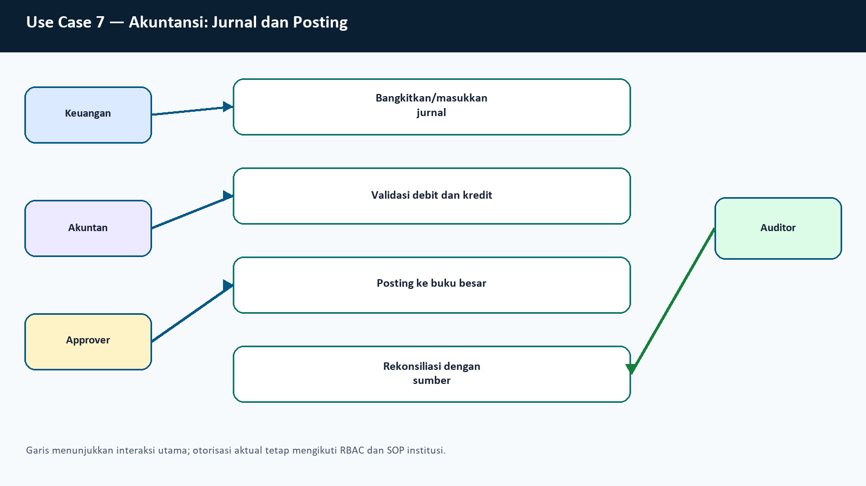
Diagram 7.A — use case Akuntansi: Jurnal dan Posting

Flowchart
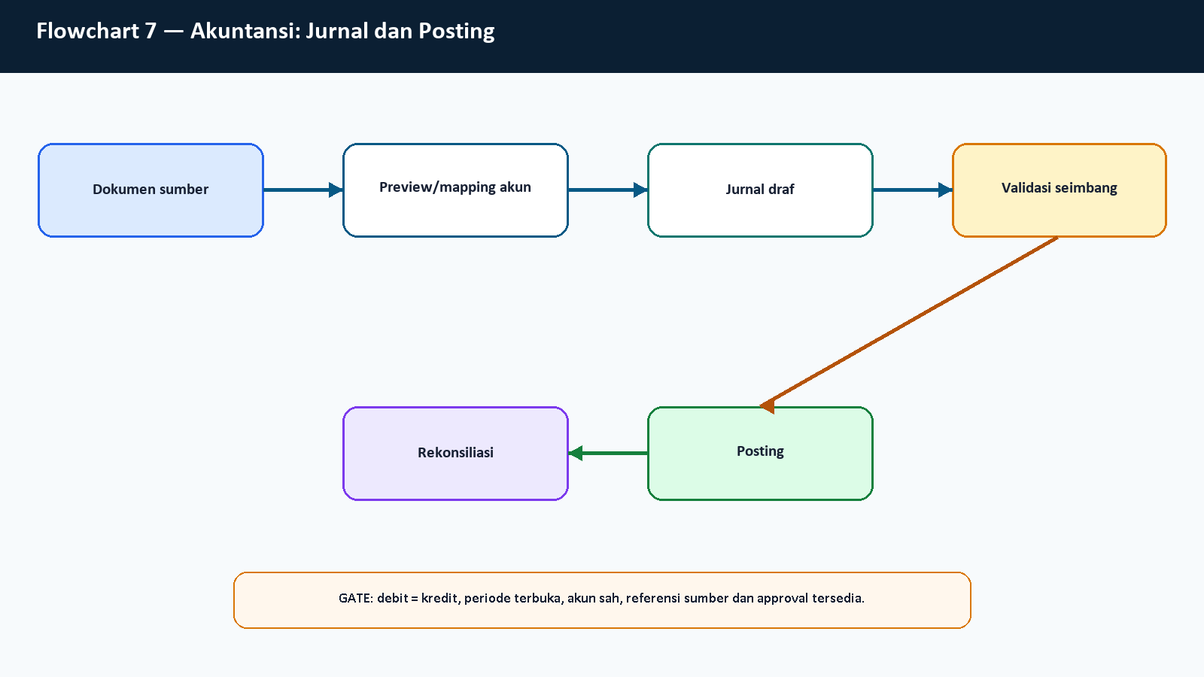
Diagram 7.B — alur kerja Akuntansi: Jurnal dan Posting

ERD dan aliran data
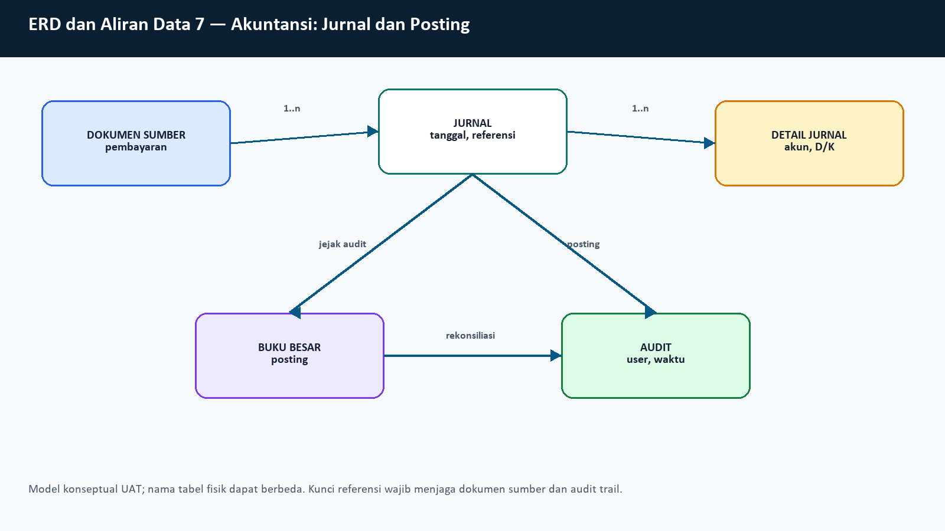
Diagram 7.C — model konseptual dan aliran data Akuntansi: Jurnal dan Posting

Checklist operator dan acceptance
- Dokumen sumber
- Preview/mapping akun
- Jurnal draf
- Validasi seimbang
- Posting
- Rekonsiliasi
Kontrol | Bukti yang harus ada | Keputusan saat gagal
Otorisasi | Role/menu dan approval | Hentikan; perbaiki RBAC
Integritas data | Kode, referensi, detail, status | Cari kode idempoten; jangan duplikasi
Rekonsiliasi | 100 jurnal berstatus posted satu kali, total debit sama dengan kredit, akun sesuai workbook, dan buku besar dapat menelusuri kembali pembayaran vendor | Tahan sign-off dan buat retest

8. Laporan Penjualan dan Kulakan
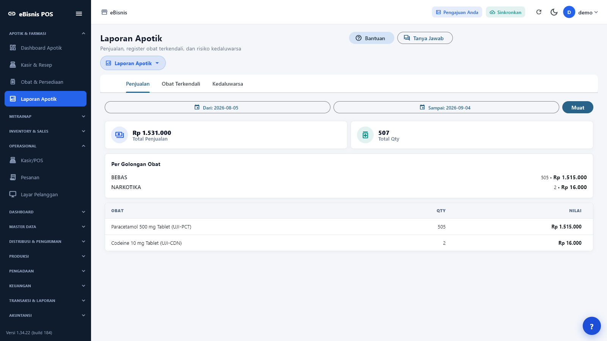
Bukti 8. Halaman laporan penjualan pada server demo setelah transaksi volume.

Narasi UAT dan petunjuk penggunaan
Bukti layar untuk Laporan Penjualan dan Kulakan dipakai sebagai titik masuk pemeriksaan UAT sekaligus panduan kerja operator. Tujuan pengujian bukan hanya memastikan halaman dapat terbuka, melainkan memastikan rangkaian keputusan, data, otorisasi, dan jejak audit tetap konsisten dari awal sampai akhir. Aktor yang terlibat adalah Supervisor Apotik, Procurement, Keuangan, Auditor. Sebelum memulai, penguji memastikan varian yang tampil adalah POS Apotik, koneksi HTTPS menuju server demo aktif, pengguna berhasil login dengan role yang sesuai, tanggal dan waktu perangkat benar, serta data uji mempunyai penanda rilis agar dapat dibedakan dari transaksi lain pada tenant bersama. Screenshot diambil pada resolusi 1600 × 900 setelah indikator pemuatan selesai. Karena server demo dipakai bersama, jumlah total yang tampak pada dashboard dapat melebihi volume yang dibuat dalam run ini; hasil kelulusan karena itu dihitung dari kode idempoten dan ringkasan API, bukan dari perkiraan visual semata.
Cara penggunaan normal mengikuti urutan: Pilih laporan; Atur periode; Terapkan filter; Tampilkan agregat; Drill-down dokumen; Ekspor/rekonsiliasi. Operator membaca seluruh label dan nilai sebelum menekan tindakan simpan atau setujui. Kolom wajib tidak boleh diisi dengan nilai acak hanya untuk melewati validasi. Untuk nominal, kuantitas, batch, tanggal, vendor, pasien, dan akun, penguji mencocokkan kembali sumbernya dengan dokumen atau skenario. Setelah penyimpanan, operator menunggu notifikasi sukses, kemudian membuka ulang daftar dan mencari kode uji yang sama. Langkah baca ulang ini penting untuk membuktikan persistensi, bukan sekadar perubahan state sementara pada layar. Jika tombol tidak aktif, aplikasi menampilkan pesan gagal, atau indikator terus berputar, penguji mencatat waktu, menu, kode dokumen, payload relevan tanpa kredensial, dan screenshot. Penguji tidak mengulang simpan dengan kode baru sebelum memastikan apakah permintaan pertama sebenarnya sudah diterima server, karena tindakan tersebut dapat menggandakan transaksi.
Data yang diamati dalam skenario ini membentuk aliran konseptual antara PENJUALAN
header/detail, PENGADAAN
PR-PO-BAST, FILTER
periode/toko, AGREGAT
qty/nilai, EKSPOR
rekonsiliasi. Hubungan antardata dijaga melalui identitas dokumen, referensi transaksi sumber, detail barang atau akun, dan status proses. Kunci idempoten pada run volume mencegah penciptaan ulang ketika tes diulang setelah gangguan jaringan. Untuk data persediaan, kuantitas tidak boleh hanya dicatat di header; detail batch, tanggal kedaluwarsa, dan sisa stok harus dapat ditelusuri. Untuk data keuangan, jurnal harus membawa referensi dokumen sumber dan pasangan debit-kredit yang seimbang. Untuk data pasien, layar petugas boleh menampilkan informasi operasional yang diperlukan, sedangkan layar publik wajib menggunakan identitas tersamar. Penguji juga memperhatikan bahwa keberhasilan respons HTTP atau status “success” belum selalu membuktikan angka laporan benar; rekonsiliasi nilai terhadap dokumen sumber tetap menjadi acceptance test terpisah.
Hasil aktual pada server demo untuk skenario ini adalah: endpoint laporan penjualan mengembalikan status success tetapi nol baris setelah 300 transaksi UAT; hal ini dicatat sebagai defect data/reporting, bukan PASS angka. Dashboard PR/PO/BAST/tagihan berhasil menunjukkan data pengadaan volume dan katalog laporan dapat dibuka. Status formalnya PASS akses layar / BLOCKED validasi isi laporan penjualan. Arti status tersebut harus dibaca secara presisi. PASS berarti operasi yang dinyatakan berhasil benar-benar disimpan atau dirender dan diverifikasi dengan pemeriksaan lanjutan. PASS TAMPILAN hanya berarti komponen dapat digunakan dan difoto, bukan bahwa seluruh endpoint produksi sudah tersedia. BLOCKED berarti prasyarat backend, konfigurasi, atau data master belum mencukupi; blocker tidak boleh disamarkan sebagai kegagalan operator dan juga tidak boleh dianggap lulus. LULUS BERSYARAT berarti jalur utama dapat dipakai untuk UAT atau pilot yang dikendalikan, dengan risiko dan pekerjaan retest yang tercantum. Pemisahan ini menjaga dokumen tetap dapat diaudit dan membantu pemilik proses memutuskan apakah sebuah temuan menahan produksi atau cukup ditangani sebelum go-live.
Kontrol utama untuk Laporan Penjualan dan Kulakan adalah cut-off, status final, void/retur, diskon, pajak, COGS, vendor, toko, pagination, total, drill-down, dan konsistensi ekspor. Penguji melakukan negative check dengan mempertimbangkan data kosong, hak akses tidak memadai, dokumen sudah diproses, batch tidak layak, ketidakseimbangan jurnal, duplikasi kode, dan putus jaringan. Sistem harus menolak atau membatasi tindakan yang tidak sah tanpa menghapus data yang telah benar. Setelah setiap perubahan status, petugas yang berbeda—bila segregasi tugas diwajibkan—membuka data dari sesinya sendiri dan mengonfirmasi hasil. Bukti ideal terdiri dari screenshot sebelum tindakan, respons sesudah tindakan, daftar hasil, dan ringkasan mesin. Dokumen ini menampilkan satu screenshot representatif per kelompok skenario agar setiap gambar dapat diberi narasi dan diagram lengkap; berkas screenshot lain tetap tersedia di folder bukti dalam repository untuk investigasi teknis, namun tidak ditampilkan di badan dokumen agar tidak menimbulkan interpretasi bahwa semua gambar memiliki status integrasi yang sama.
Bila terjadi penyimpangan, operator menjalankan prosedur berikut. Pertama, hentikan tindakan lanjutan yang dapat mengubah stok atau keuangan. Kedua, catat kode dokumen, waktu, role, dan pesan kesalahan. Ketiga, muat ulang daftar serta cari kode idempoten yang sama untuk menentukan apakah server sudah menyimpan transaksi. Keempat, bandingkan detail dengan dokumen sumber dan jangan membuat pengganti sebelum status transaksi pertama pasti. Kelima, eskalasikan ke pemilik modul dengan klasifikasi: data master, RBAC, validasi bisnis, integrasi API, tampilan, atau akuntansi. Jika penyimpangan menyentuh pasien, obat, batch, atau kedaluwarsa, apoteker mengambil keputusan keselamatan dan menahan penyerahan bila perlu. Jika menyentuh vendor, tagihan, pembayaran, atau jurnal, keuangan menahan pembayaran/posting dan akuntansi melakukan rekonsiliasi. Seluruh koreksi harus menghasilkan jejak audit baru, bukan menghapus diam-diam riwayat lama.
Kriteria penerimaan akhir untuk skenario ini adalah: 300 transaksi muncul pada periode yang tepat dan totalnya cocok dengan detail; 100 rantai pengadaan dapat ditelusuri; agregat layar, ekspor, dan dokumen sumber mempunyai nilai yang sama. Setelah kriteria terpenuhi, penguji memberi tanda pada matriks, mencatat bukti, dan meminta sign-off pemilik proses. Untuk penggunaan harian, supervisor sebaiknya menjalankan pemeriksaan awal shift terhadap koneksi, toko aktif, perangkat periferal, role, dan sinkronisasi; pemeriksaan selama shift terhadap transaksi tertahan, stok negatif, batch mendekati kedaluwarsa, antrean, dan dokumen gagal; serta pemeriksaan akhir shift terhadap kas, stok kritis, dokumen pengadaan, pembayaran, jurnal, dan laporan. Pola ini membuat aplikasi berfungsi sebagai sistem pengendalian, bukan hanya alat input. Pada rilis 1.34.23 (build 185), kesimpulan PASS akses layar / BLOCKED validasi isi laporan penjualan berlaku untuk lingkungan yang diuji dan tidak otomatis membuktikan kompatibilitas setiap tenant, printer, monitor, kebijakan COA, atau keystore. Retest produksi wajib memakai konfigurasi tujuan dan persetujuan owner.
Kelengkapan narasi: 980 kata untuk screenshot ini; batas minimum yang diminta adalah 500 kata.

Use case
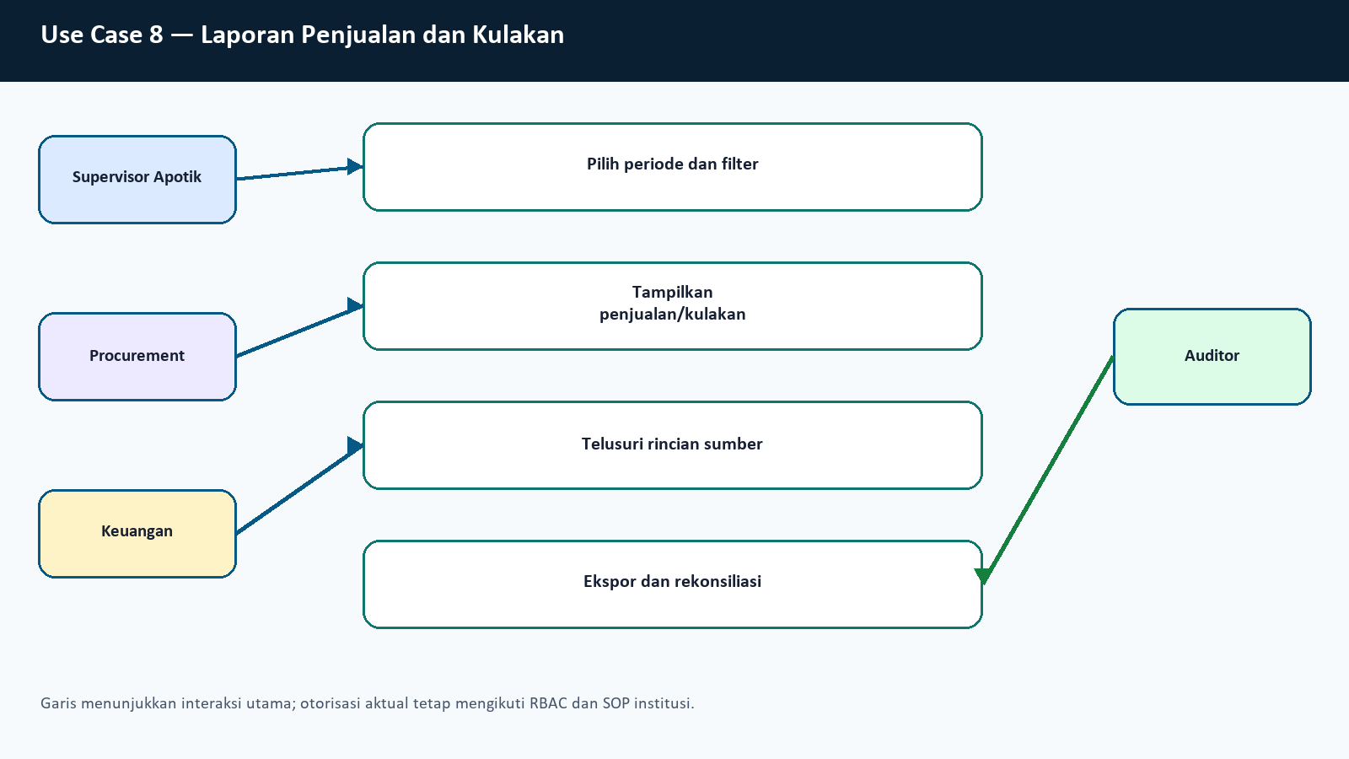
Diagram 8.A — use case Laporan Penjualan dan Kulakan

Flowchart
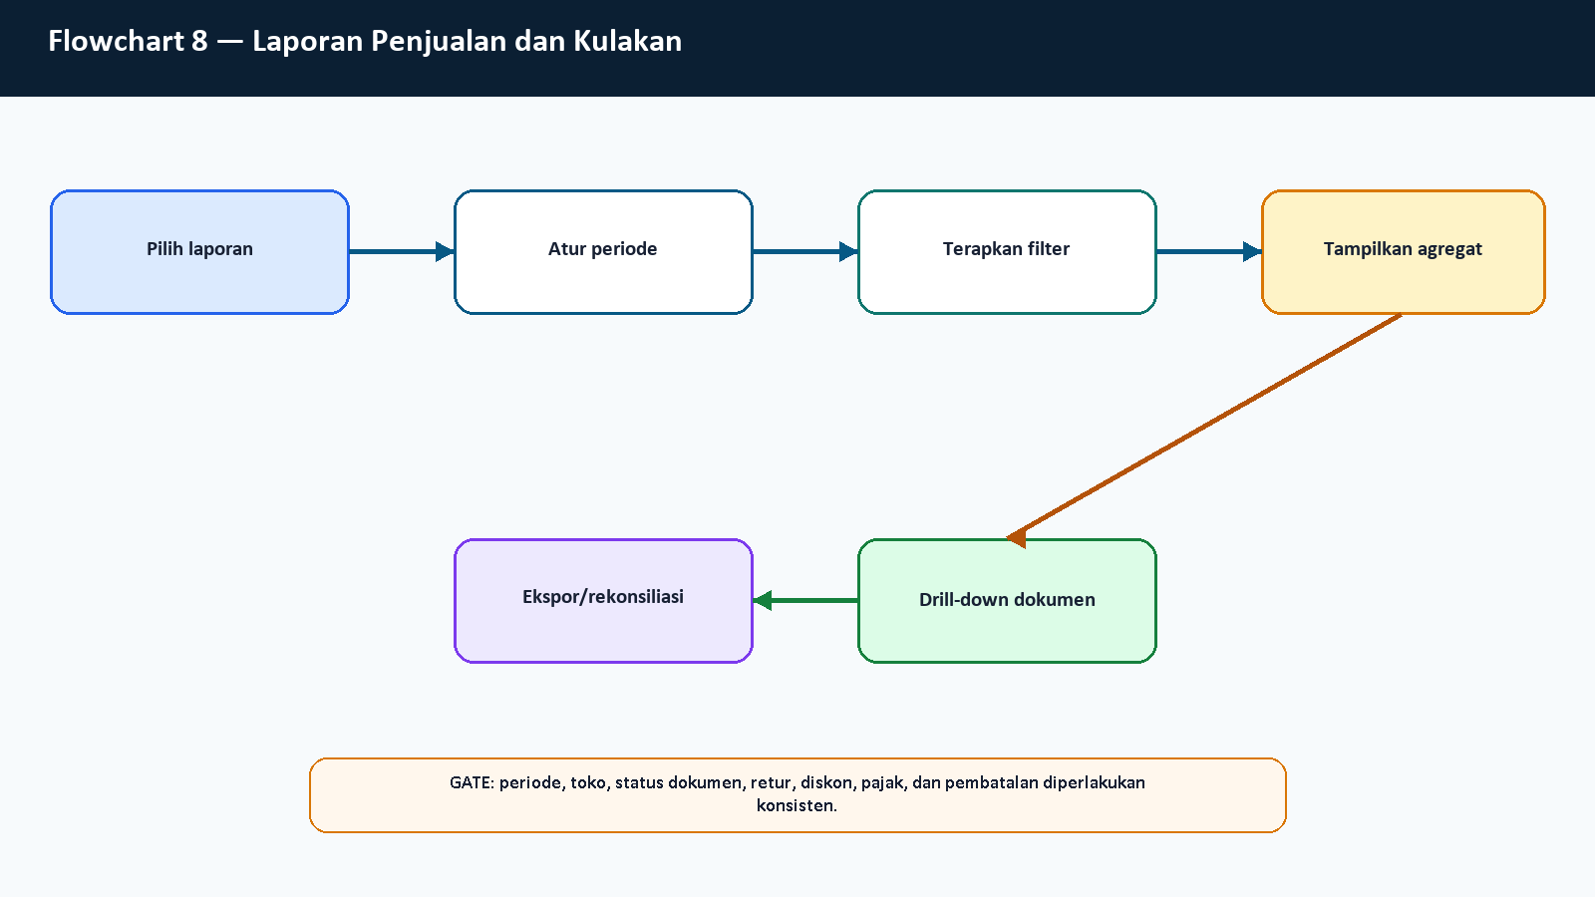
Diagram 8.B — alur kerja Laporan Penjualan dan Kulakan

ERD dan aliran data
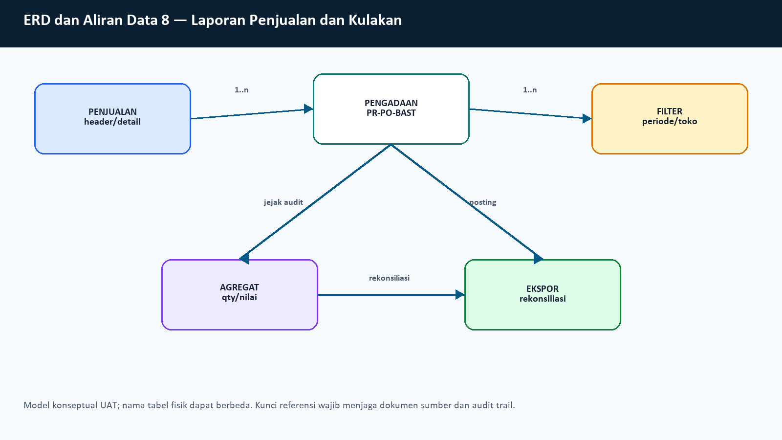
Diagram 8.C — model konseptual dan aliran data Laporan Penjualan dan Kulakan

Checklist operator dan acceptance
- Pilih laporan
- Atur periode
- Terapkan filter
- Tampilkan agregat
- Drill-down dokumen
- Ekspor/rekonsiliasi
Kontrol | Bukti yang harus ada | Keputusan saat gagal
Otorisasi | Role/menu dan approval | Hentikan; perbaiki RBAC
Integritas data | Kode, referensi, detail, status | Cari kode idempoten; jangan duplikasi
Rekonsiliasi | 300 transaksi muncul pada periode yang tepat dan totalnya cocok dengan detail; 100 rantai pengadaan dapat ditelusuri; agregat layar, ekspor, dan dokumen sumber mempunyai nilai yang sama | Tahan sign-off dan buat retest

9. Laporan Keuangan
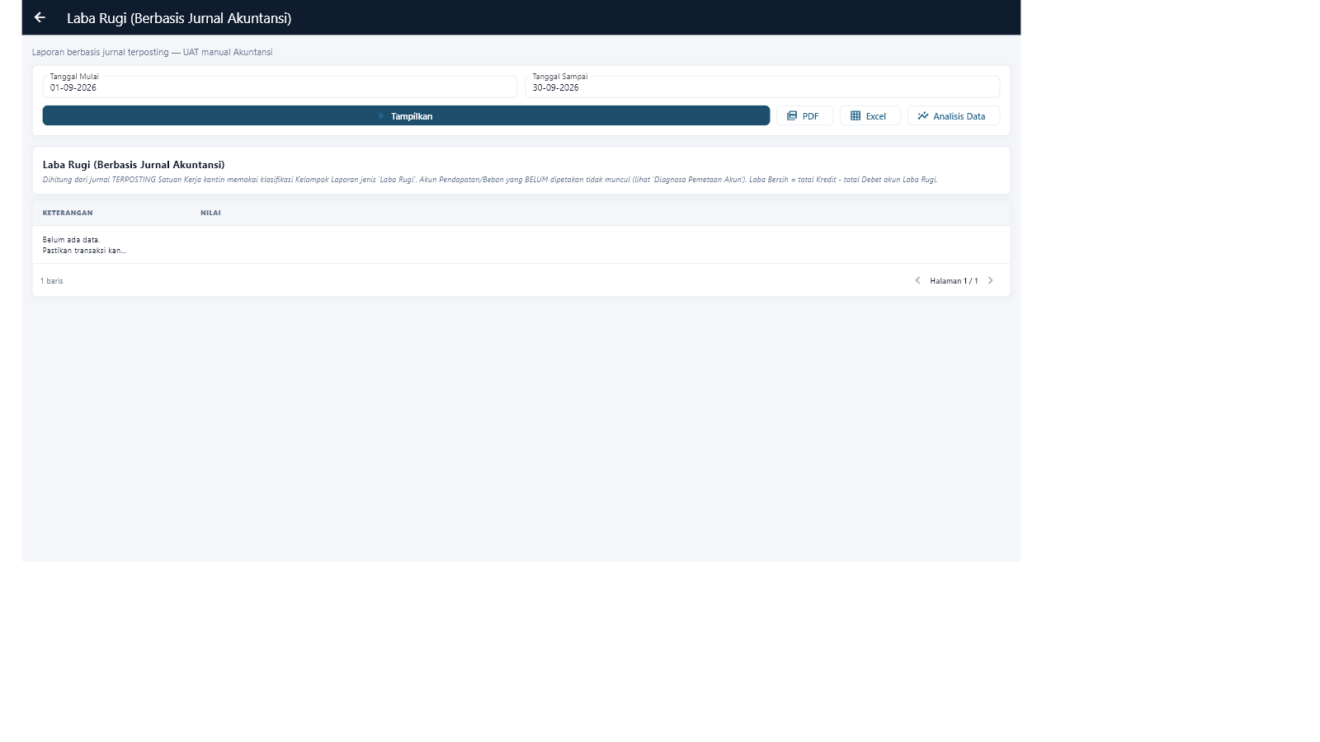
Bukti 9. Laporan Laba Rugi berbasis jurnal pada server demo.

Narasi UAT dan petunjuk penggunaan
Bukti layar untuk Laporan Keuangan dipakai sebagai titik masuk pemeriksaan UAT sekaligus panduan kerja operator. Tujuan pengujian bukan hanya memastikan halaman dapat terbuka, melainkan memastikan rangkaian keputusan, data, otorisasi, dan jejak audit tetap konsisten dari awal sampai akhir. Aktor yang terlibat adalah Akuntan, Manajemen, Auditor, Owner COA. Sebelum memulai, penguji memastikan varian yang tampil adalah POS Apotik, koneksi HTTPS menuju server demo aktif, pengguna berhasil login dengan role yang sesuai, tanggal dan waktu perangkat benar, serta data uji mempunyai penanda rilis agar dapat dibedakan dari transaksi lain pada tenant bersama. Screenshot diambil pada resolusi 1600 × 900 setelah indikator pemuatan selesai. Karena server demo dipakai bersama, jumlah total yang tampak pada dashboard dapat melebihi volume yang dibuat dalam run ini; hasil kelulusan karena itu dihitung dari kode idempoten dan ringkasan API, bukan dari perkiraan visual semata.
Cara penggunaan normal mengikuti urutan: Posting jurnal; Buku besar; Neraca saldo; Laporan utama; Bandingkan periode; Review & sign-off. Operator membaca seluruh label dan nilai sebelum menekan tindakan simpan atau setujui. Kolom wajib tidak boleh diisi dengan nilai acak hanya untuk melewati validasi. Untuk nominal, kuantitas, batch, tanggal, vendor, pasien, dan akun, penguji mencocokkan kembali sumbernya dengan dokumen atau skenario. Setelah penyimpanan, operator menunggu notifikasi sukses, kemudian membuka ulang daftar dan mencari kode uji yang sama. Langkah baca ulang ini penting untuk membuktikan persistensi, bukan sekadar perubahan state sementara pada layar. Jika tombol tidak aktif, aplikasi menampilkan pesan gagal, atau indikator terus berputar, penguji mencatat waktu, menu, kode dokumen, payload relevan tanpa kredensial, dan screenshot. Penguji tidak mengulang simpan dengan kode baru sebelum memastikan apakah permintaan pertama sebenarnya sudah diterima server, karena tindakan tersebut dapat menggandakan transaksi.
Data yang diamati dalam skenario ini membentuk aliran konseptual antara AKUN
kode, grup, DETAIL POSTED
D/K, BUKU BESAR
saldo, TRIAL BALANCE
D/K, LAPORAN
LR/neraca/arus kas. Hubungan antardata dijaga melalui identitas dokumen, referensi transaksi sumber, detail barang atau akun, dan status proses. Kunci idempoten pada run volume mencegah penciptaan ulang ketika tes diulang setelah gangguan jaringan. Untuk data persediaan, kuantitas tidak boleh hanya dicatat di header; detail batch, tanggal kedaluwarsa, dan sisa stok harus dapat ditelusuri. Untuk data keuangan, jurnal harus membawa referensi dokumen sumber dan pasangan debit-kredit yang seimbang. Untuk data pasien, layar petugas boleh menampilkan informasi operasional yang diperlukan, sedangkan layar publik wajib menggunakan identitas tersamar. Penguji juga memperhatikan bahwa keberhasilan respons HTTP atau status “success” belum selalu membuktikan angka laporan benar; rekonsiliasi nilai terhadap dokumen sumber tetap menjadi acceptance test terpisah.
Hasil aktual pada server demo untuk skenario ini adalah: enam halaman inti—Laba Rugi, Neraca, Arus Kas, Keseluruhan Jurnal, Buku Besar, dan Neraca Saldo—berhasil dibuka dan dirender. Beberapa hasil belum mempunyai data yang dapat direkonsiliasi; Saldo Awal dan Jurnal Penyesuaian menampilkan masalah parsing respons, sedangkan katalog menyediakan laporan perbandingan namun belum diuji angka bulan/tahun. Status formalnya PASS render / BLOCKED rekonsiliasi angka dan beberapa backend. Arti status tersebut harus dibaca secara presisi. PASS berarti operasi yang dinyatakan berhasil benar-benar disimpan atau dirender dan diverifikasi dengan pemeriksaan lanjutan. PASS TAMPILAN hanya berarti komponen dapat digunakan dan difoto, bukan bahwa seluruh endpoint produksi sudah tersedia. BLOCKED berarti prasyarat backend, konfigurasi, atau data master belum mencukupi; blocker tidak boleh disamarkan sebagai kegagalan operator dan juga tidak boleh dianggap lulus. LULUS BERSYARAT berarti jalur utama dapat dipakai untuk UAT atau pilot yang dikendalikan, dengan risiko dan pekerjaan retest yang tercantum. Pemisahan ini menjaga dokumen tetap dapat diaudit dan membantu pemilik proses memutuskan apakah sebuah temuan menahan produksi atau cukup ditangani sebelum go-live.
Kontrol utama untuk Laporan Keuangan adalah klasifikasi akun, saldo awal, cut-off, posting, closing, retained earnings, arus kas, dimensi unit, perbandingan bulanan/tahunan, dan audit trail. Penguji melakukan negative check dengan mempertimbangkan data kosong, hak akses tidak memadai, dokumen sudah diproses, batch tidak layak, ketidakseimbangan jurnal, duplikasi kode, dan putus jaringan. Sistem harus menolak atau membatasi tindakan yang tidak sah tanpa menghapus data yang telah benar. Setelah setiap perubahan status, petugas yang berbeda—bila segregasi tugas diwajibkan—membuka data dari sesinya sendiri dan mengonfirmasi hasil. Bukti ideal terdiri dari screenshot sebelum tindakan, respons sesudah tindakan, daftar hasil, dan ringkasan mesin. Dokumen ini menampilkan satu screenshot representatif per kelompok skenario agar setiap gambar dapat diberi narasi dan diagram lengkap; berkas screenshot lain tetap tersedia di folder bukti dalam repository untuk investigasi teknis, namun tidak ditampilkan di badan dokumen agar tidak menimbulkan interpretasi bahwa semua gambar memiliki status integrasi yang sama.
Bila terjadi penyimpangan, operator menjalankan prosedur berikut. Pertama, hentikan tindakan lanjutan yang dapat mengubah stok atau keuangan. Kedua, catat kode dokumen, waktu, role, dan pesan kesalahan. Ketiga, muat ulang daftar serta cari kode idempoten yang sama untuk menentukan apakah server sudah menyimpan transaksi. Keempat, bandingkan detail dengan dokumen sumber dan jangan membuat pengganti sebelum status transaksi pertama pasti. Kelima, eskalasikan ke pemilik modul dengan klasifikasi: data master, RBAC, validasi bisnis, integrasi API, tampilan, atau akuntansi. Jika penyimpangan menyentuh pasien, obat, batch, atau kedaluwarsa, apoteker mengambil keputusan keselamatan dan menahan penyerahan bila perlu. Jika menyentuh vendor, tagihan, pembayaran, atau jurnal, keuangan menahan pembayaran/posting dan akuntansi melakukan rekonsiliasi. Seluruh koreksi harus menghasilkan jejak audit baru, bukan menghapus diam-diam riwayat lama.
Kriteria penerimaan akhir untuk skenario ini adalah: buku besar, trial balance, Laba Rugi, Neraca, dan Arus Kas seimbang serta cocok dengan 100 jurnal vendor dan transaksi sumber; perbandingan bulanan/tahunan dapat direproduksi dan disetujui owner Akuntansi. Setelah kriteria terpenuhi, penguji memberi tanda pada matriks, mencatat bukti, dan meminta sign-off pemilik proses. Untuk penggunaan harian, supervisor sebaiknya menjalankan pemeriksaan awal shift terhadap koneksi, toko aktif, perangkat periferal, role, dan sinkronisasi; pemeriksaan selama shift terhadap transaksi tertahan, stok negatif, batch mendekati kedaluwarsa, antrean, dan dokumen gagal; serta pemeriksaan akhir shift terhadap kas, stok kritis, dokumen pengadaan, pembayaran, jurnal, dan laporan. Pola ini membuat aplikasi berfungsi sebagai sistem pengendalian, bukan hanya alat input. Pada rilis 1.34.23 (build 185), kesimpulan PASS render / BLOCKED rekonsiliasi angka dan beberapa backend berlaku untuk lingkungan yang diuji dan tidak otomatis membuktikan kompatibilitas setiap tenant, printer, monitor, kebijakan COA, atau keystore. Retest produksi wajib memakai konfigurasi tujuan dan persetujuan owner.
Kelengkapan narasi: 996 kata untuk screenshot ini; batas minimum yang diminta adalah 500 kata.

Use case
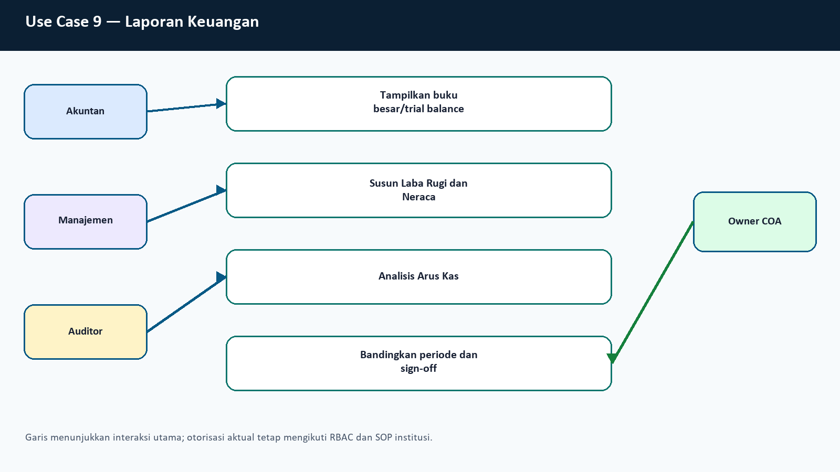
Diagram 9.A — use case Laporan Keuangan

Flowchart
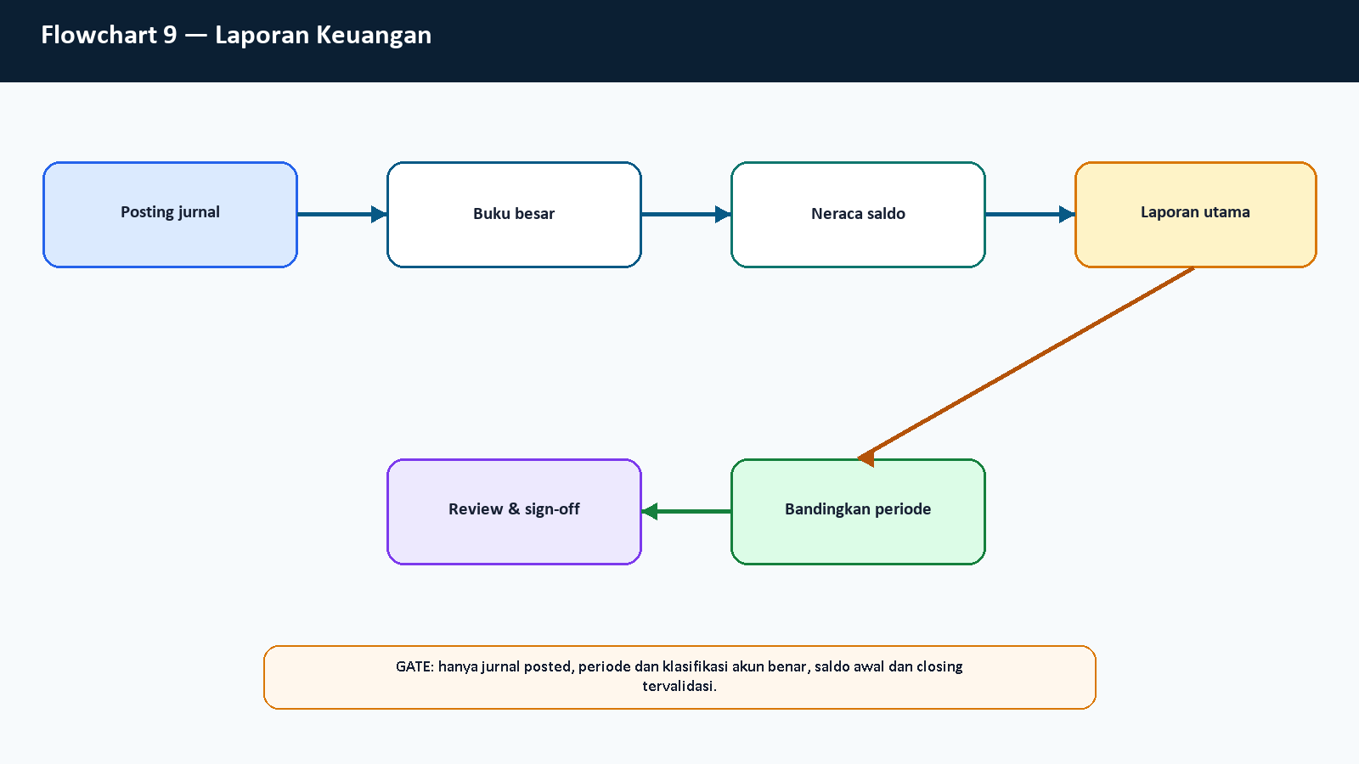
Diagram 9.B — alur kerja Laporan Keuangan

ERD dan aliran data
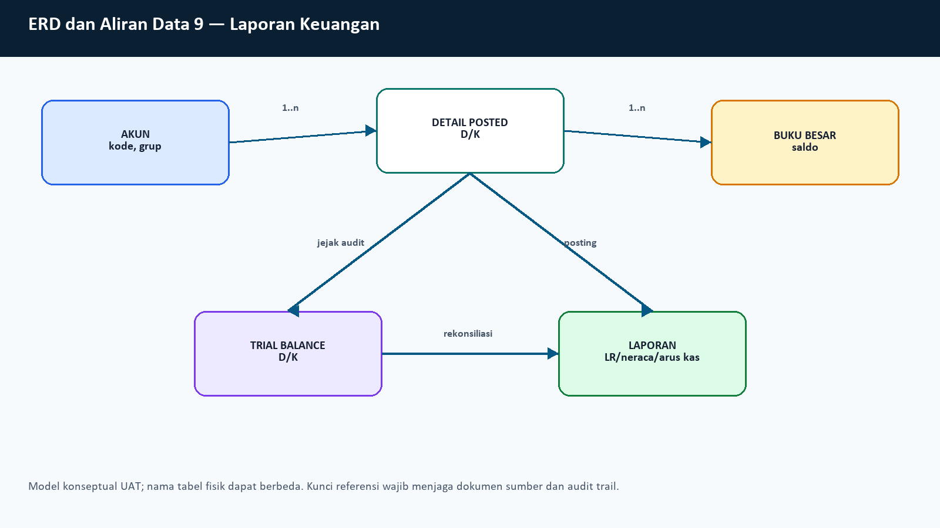
Diagram 9.C — model konseptual dan aliran data Laporan Keuangan

Checklist operator dan acceptance
- Posting jurnal
- Buku besar
- Neraca saldo
- Laporan utama
- Bandingkan periode
- Review & sign-off
Kontrol | Bukti yang harus ada | Keputusan saat gagal
Otorisasi | Role/menu dan approval | Hentikan; perbaiki RBAC
Integritas data | Kode, referensi, detail, status | Cari kode idempoten; jangan duplikasi
Rekonsiliasi | buku besar, trial balance, Laba Rugi, Neraca, dan Arus Kas seimbang serta cocok dengan 100 jurnal vendor dan transaksi sumber; perbandingan bulanan/tahunan dapat direproduksi dan disetujui owner Akuntansi | Tahan sign-off dan buat retest

Temuan, risiko, dan retest wajib
ID | Temuan | Dampak | Retest / exit criterion | Prioritas
APT-01 | Katalog hanya 2 item | Cakupan kategori/stok belum representatif | Deploy seed dan buktikan ≥100 item lintas kategori | P0 sebelum produksi
APT-02 | Endpoint antrean farmasi belum tersedia | Layar publik belum live | 50 antrean live, status berubah, identitas tersamar | P0 sebelum produksi
APT-03 | Laporan penjualan success tetapi 0 rows | Rekonsiliasi pendapatan gagal | 300 transaksi muncul dan total cocok | P0 sebelum produksi
APT-04 | Filter daftar pembayaran marker 0 | Pencarian/audit dokumen sulit | 100 pembayaran ditemukan melalui filter yang sama | P1
APT-05 | Saldo Awal/Jurnal Penyesuaian parse error | Opening/adjustment belum dapat divalidasi | Respons valid dan jurnal seimbang | P0 sebelum closing
APT-06 | Posting otomatis tertentu kosong/belum siap | Jurnal memerlukan prosedur manual | Preview, mapping, posting, rollback terverifikasi | P0 sebelum otomatisasi
APT-07 | RenderFlex overflow 34 px pada katalog/anggaran | Tampilan terpotong pada resolusi tertentu | Tidak ada overflow pada 1366×768 dan 1600×900 | P2
REL-01 | APK debug-signed; EXE tanpa Authenticode | Tidak layak distribusi produksi | Tanda tangan resmi dan verifikasi publisher/signature | P0 produksi

Checklist pra-rilis dan deployment
- ☐ Semua tes fokus, build Android, build Windows, dan kompilasi installer selesai tanpa error.
- ☐ Nama varian, application ID, versionName/versionCode, file version, dan tag GitHub sama dengan v1.34.23/build 185.
- ☐ APK dan installer EXE diverifikasi checksum SHA-256; aset Windows tidak dipublikasikan sebagai ZIP.
- ☐ Tidak ada kredensial, token, data pasien nyata, atau file key signing di commit maupun release asset.
- ☐ Backup, rollback, owner, dan jendela deployment ditetapkan sebelum deploy backend atau migrasi data.
- ☐ Retest endpoint antrean, katalog, laporan, posting otomatis, saldo awal, dan perbandingan periode dijadwalkan setelah backend sesuai terdeploy.
- ☐ Stakeholder memahami bahwa release saat ini ditandai UAT/pilot karena signing produksi belum tersedia.

Rollback dan penghentian pilot
Hentikan pilot bila transaksi gagal tersimpan, stok menjadi negatif/tidak dapat ditelusuri, batch kedaluwarsa dapat dijual, identitas pasien terbuka pada layar publik, dokumen pengadaan terduplikasi, pembayaran tidak memiliki sumber sah, jurnal tidak seimbang, atau laporan material berbeda dari dokumen sumber. Rollback klien dilakukan dengan memasang kembali artefak rilis sebelumnya yang telah diverifikasi checksum. Perubahan backend/data harus memakai backup dan skrip reversal yang disetujui pemilik sistem; jangan menghapus transaksi audit secara manual.

Sign-off
Peran | Nama | Keputusan | Tanggal / tanda tangan
Owner Apotik
Apoteker Penanggung Jawab
Owner Procurement
Owner Keuangan/Akuntansi
IT/DevOps
Keamanan/Privasi

Lampiran: artefak mesin
- docs\pos-apotik-emedik\uat-v1.34.23\screenshots\uat-summary.json
- docs\pos-apotik-emedik\uat-v1.34.23\screenshots\procurement-summary.json
- docs\pos-apotik-emedik\uat-v1.34.23\screenshots\vendor-journal-summary.json
Dokumen ini hanya menampilkan sembilan screenshot representatif agar setiap gambar mempunyai narasi minimal 500 kata serta diagram use case, flowchart, dan ERD/aliran data. Seluruh screenshot mentah tetap berada di folder UAT v1.34.23 pada repository.

